TRƯỜNG ĐẠI HỌC KINH TẾ
KHOA THỐNG KÊ – TIN HỌC
–––––––––––––––––––––––––––––––



BÁO CÁO TỐT NGHIỆP
NGÀNH HỆ THỐNG THÔNG TIN QUẢN LÝ
CHUYÊN NGÀNH QUẢN TRỊ HỆ THỐNG THÔNG TIN

TRIỂN KHAI ERP - PHÂN HỆ CHẤM CÔNG – TIỀN LƯƠNG CHO CÔNG TY TNHH QUIORNAC

Sinh viên thực hiện : Đoàn Thị Vũ Sa
Lớp : 44K21.2
Đơn vị thực tập : Công ty Quản lý Phần mềm Fast
Giảng viên hướng dẫn : Cao Thị Nhâm

Đà Nẵng, 5/2022

NHẬN XÉT CỦA ĐƠN VỊ THỰC TẬP

Đà Nẵng, ngày … tháng … năm 2022

LỜI CẢM ƠN

LỜI CAM ĐOAN

Quy định:
Soạn thảo trên trang A4 (trang dọc, lề trái: 3.5cm; trên, phải, dưới: 2.5 cm), Font Times New Roman, canh đều 2 bên, size 13, cách dòng 1.5, cách đoạn trên 6pt, cách đoạn dưới 3pt, hàng đâu tiên lùi vào 1.27 cm; hình và bảng soạn theo caption, chèn trích dẫn chéo (Cross-reference) cho bảng và hình; các danh mục hình, bảng, mục lục làm tự động; đánh số trang như file mẫu (bìa không có số trang, danh mục + mục lục số trang theo i, ii, iii…, nội dung chính theo 1,2,3…)

MỤC LỤC
NHẬN XÉT CỦA DOANH NGHIỆP THỰC TẬP ii
LỜI CẢM ƠN iii
LỜI CAM ĐOAN iv
MỤC LỤC vi
DANH MỤC HÌNH ẢNH viii
DANH MỤC BẢNG BIỂU ix
DANH MỤC CÁC TỪ VIẾT TẮT x
LỜI MỞ ĐẦU 1
CHƯƠNG 1. TỔNG QUAN … 2
1.1. Mục 1.1 2
1.1.1. Mục 1.1.1 2
1.1.2. Mục 1.1.2 2
1.2. Mục 1.2 2
CHƯƠNG 2. LÝ THUYẾT 3
2.1. Mục 2.1 3
2.1.1. Mục 2.1.1 3
2.1.2. Mục 2.1.2 3
2.2. Mục 2.2 3
CHƯƠNG 3. TRIỂN KHAI … 4
3.1. Mục 3.1 4
3.1.1. Mục 3.1.1 4
3.1.2. Mục 3.1.2 4
3.2. Mục 3.2 4
CHƯƠNG 4. KẾT QUẢ 5
4.1. Mục 4.1… 5
4.2. Mục 4.2… 5
KẾT LUẬN VÀ HƯỚNG PHÁT TRIỂN 6
TÀI LIỆU THAM KHẢO 7
PHỤ LỤC 8

DANH MỤC HÌNH ẢNH
Hình 1.1 Ngôn ngữ lập trình Python 2
Hình 4.1 Kiến trúc của mô hình 5

DANH MỤC BẢNG BIỂU
Bảng 4.1 Kiến trúc 5

DANH MỤC CÁC TỪ VIẾT TẮT
AI : Artificial Intelligence
…

LỜI MỞ ĐẦU
- Lý do chọn đề tài
Trong thời đại hiện nay, hệ thống thông tin ngày càng đóng vai trò quan trọng trong việc nâng cao tính cạnh tranh của doanh nghiệp. Không chỉ là công cụ để giải quyết các công việc lặp đi lặp lại, hệ thống thông tin còn được sử dụng để hỗ trợ mọi hoạt động hàng ngày của công ty. Ứng dụng hệ thống thông tin vào mô hình và cách thức hoạt động kinh doanh là hướng đi mà các doanh nghiệp đang dần chuyển đổi, xác định lộ trình đầu tư và mối quan hệ giữa các thành phần trong tổng thể bức tranh về ứng dụng hệ thống thông tin trong doanh nghiệp. Mỗi doanh nghiệp đều cần phải chọn cho mình một mô hình hoạt động phù hợp với quy trình làm việc của công ty để phát triển công ty một các tốt nhất phục vụ cho mục tiêu kinh doanh và phù hợp với năng lực của mỗi doanh nghiệp.
Hiện nay, phần mềm tích hợp quản lý có thể xem là một trong những con át chủ bài để dành lấy lợi thế trên thương trường. Để đạt được điều đó, chúng ta cần một thứ ngôn ngữ chung trong tất cả các tài liệu, số liệu, báo cáo, kế hoạch. Ở Việt Nam việc xác định đúng con số này không phải là chuyện đơn giản. Tuy vậy đây là bài toán đầu tư thông thường. Nếu doanh nghiệp xác định rõ được mục đích đầu tư và được cung cấp đầy đủ thông tin về các giải pháp, họ có thể dễ dàng lập được ngân sách thích ứng cho việc sở hữu một hệ thống quản lý tổng thể và hiện đại. Ở đây, ngoài nhà cung cấp giải pháp, nhà tư vấn triển khai đóng vai trò quan trọng trong việc giúp khách hàng xây dựng một lộ trình hợp lý cho việc triển khai hệ thống ERP (Enterprise Resource Planning, hoạch định nguồn lực doanh nghiệp). Mục đích của phần mềm ERP là hợp nhất mọi phòng ban và chức năng của tổ chức vào một hệ thống duy nhất có thể đáp ứng bất kỳ nhu cầu đặc thù nào từ những bộ phận khác nhau.
Nhìn thấy được những lợi ích từ phần mềm ERP mang lại và sự cấp thiết của việc phát triển hệ thống thông tin vào quá trình sản xuất và kinh doanh, công ty…… đã quyết định nâng cấp hệ thống quản lý kế toán hiện tại và ứng dụng hệ thống thông tin vào quản lý chấm công– quản lý tiền lương bằng phần mềm FAST Business Online.
- Mục tiêu nghiên cứu đề tài
- Tìm hiểu rõ về phần mềm ERP, đặc biệt là phần mềm FAST Business Online
- Tìm hiểu quy trình, tiến hành phân tích nghiệp vụ để đưa ra giải pháp phù hợp với doanh nghiệp.
- Tìm hiểu và tiến hành triển khai giải pháp ERP cho đối tượng cụ thể là công ty TNHH Quicornac
- Phương pháp nghiên cứu
- Phương pháp quan sát thực tiễn: quan sát thực tế, tìm hiểu các quy trình nghiệp vụ liên quan đến chấm công, tính lương tại công ty để có cái nhìn thực tiễn và tổng quan.
- Phương pháp thu thập thông tin: thu thập thông tin cần thiết về công ty, quy trình, nghiệp vụ mua hàng, phân tích triển khai hệ thống, đồng thời thu thập thêm thông tin trên giáo trình, tài liệu, internet,..
- Phương pháp phân tích tổng kết kinh nghiệm: Nghiên cứu và xem xét lại từ các nguồn tài liệu, giáo trình, thực tế nhìn nhận tại công ty và tiến hành triển khai hệ thống theo yêu cầu của khách hàng.
- Phương pháp hỏi ý kiến chuyên gia: Tham khảo ý kiến từ giáo viên hướng dẫn và các anh chị trong bộ phận tư vấn - ứng dụng của công ty FAST để có thể hoàn thiện đề tài.
- Đối tượng và phạm vi nghiên cứu
Quy trình chấm công tiền lương tại tổng công ty TNHH Quicornac
- Kết cấu của đề tài
Báo cáo gồm chương:
- Chương 1: : Tổng quan về công ty phần mềm quản lý doanh nghiệp Fast Đà Nẵng và Tổng công ty TNHH Quicornac
- Chương 2: Cơ sở lý thuyết
- Chương 3: Phân tích quy trình chấm công, tiền lương tại Tổng công ty TNHH Quicornac
- Chương 4: Triển khai phân hệ chấm công, tiền lương bằng phần mềm Fast HRM Online
- Chương 5: Đánh giá kết quả - Tổng kết

TỔNG QUAn CÔNG ty Phần mềm quản lý doanh nghiệp fast đà nẵng và công ty tnhh quicornac

Công ty phần mềm quản lý doanh nghiệp Fast Đà Nẵng

Tổng quan về công ty
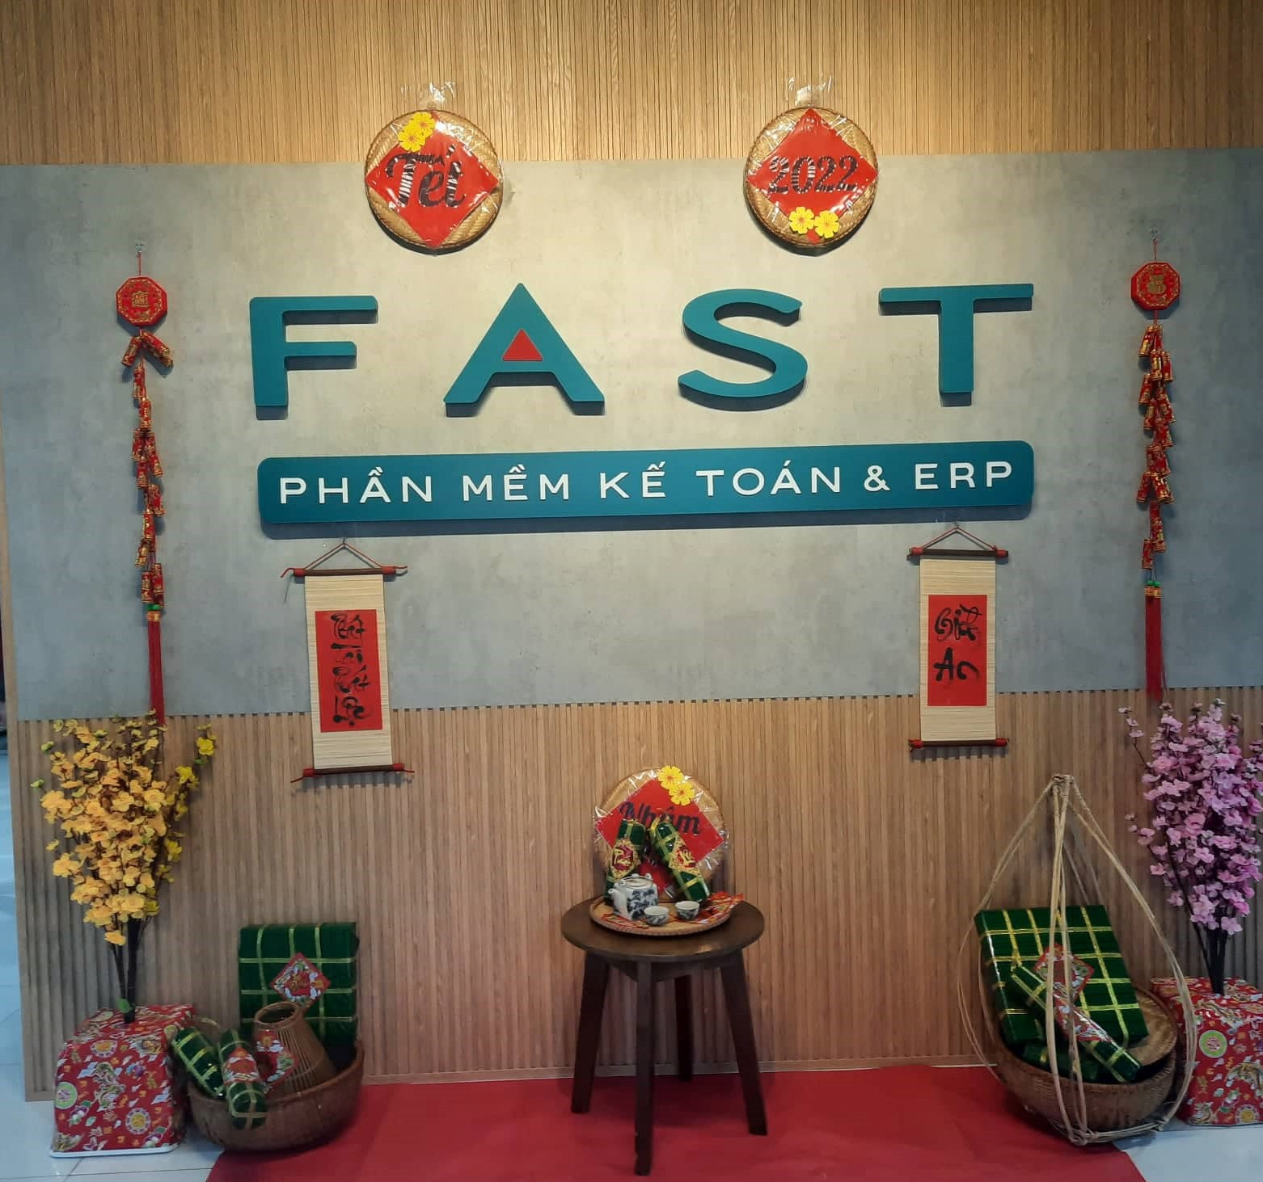
- Thông tin chung
- Tên công ty: Công ty Cổ phần Phần mềm Quản lý Doanh nghiệp tại Đà Nẵng
- Tên tiếng Anh: Fast Software Company
- Tên viết tắt: FAST
- Ngày thành lập: 11-06-1997
- Lĩnh vực kinh doanh: Phát triển, tư vấn và triển khai ứng dụng phần mềm và giải pháp quản trị doanh nghiệp trên nền tảng CNTT.
- Trụ sở và các văn phòng: tại Hà Nội, TP Hồ Chí Minh và Đà Nẵng.
- Số nhân viên: hơn 500 (tính đến 31-12-2020)
- Số khách hàng: hơn 34.000 (tính đến 31-12-2020)
- Website: www.fast.com.vn
- Sản phẩm và dịch vụ:
- Các sản phẩm cho các doanh nghiệp có quy mô vừa và lớn:
- Fast Business Online: Giải pháp ERP trên nền tảng web
- Fast CRM Online: Phần mềm quản lý quan hệ khách hàng
- Fast HRM Online: Phần mềm quản lý nhân sự- chấm công- tính lương
- Fast DMS Online: Phần mềm quản lý phân phối
- Các sản phẩm cho các doanh nghiệp có quy mô vừa và nhỏ:
- Fast Accounting: phần mềm kế toán cho doanh nghiệp vừa và nhỏ
- Fast Accounting Online: Phần mềm kế toán trên nền điện toán đám mây cho doanh nghiệp vừa và nhỏ
- Giải pháp hóa đơn điện tử:
- Fast e- Invoice: Giải pháp hóa đơn điện tử
- Sản phẩm dành cho đào tạo sinh viên ở trường học:
- Fast Accounting Online for Education: Phần mềm kế toán trên nền điện toán đám mây dành cho đào tạo và thực hành môn kế toán máy cho sinh viên trong các trường học
- Dịch vụ:
- Tư vấn ứng dụng
- Tư vấn, hỗ trợ sử dụng
- Dịch vụ CNTT
- Tư vấn triển khai ứng dụng phần mềm cho đào tạo môn kế toán máy cho các trường, các trung tâm đào tạo.
- Sứ mệnh và giá trị cốt lõi:
- Sứ mệnh:
- Phát triển và tư vấn ứng dụng phần mềm, giúp các doanh nghiệp tác nghiệp nhanh hơn, quản trị tốt hơn nhằm tăng năng suất lao động và tăng hiệu quả sản xuất kinh doanh.
- Phát triển nghề nghiệp, phát huy năng lực của mỗi cá nhân, cùng tạo dựng một cuộc sống hạnh phúc.
- Đóng góp cho cộng đồng, xã hội, góp phần xây dựng đất nước.
- Giá trị cốt lõi:
- Chăm chỉ, tập trung và kiên trì
- Học hỏi, đổi mới và sáng tạo
- Đồng đội, chung sức và chia sẻ

Giới thiệu về phần mềm Fast Business Online (FBO)
Fast Business là giải pháp ERP tổng thể, bao quát hầu hết các tác nghiệp của các phòng ban nghiệp vụ, từ tài chính kế toán, mua- bán- tồn kho đến quản trị sản xuất, quản trị nhân sự và quản trị quan hệ khách hàng.
- Fast Business Online có nhiều đặc điểm nổi bật như:
- Quản lý tổng thể cho doanh nghiệp : một cho tất cả
- Đã tích hợp hóa đơn điện tử
- Lập trình chỉnh sửa theo yêu cầu
- Phù hợp với chế độ tài chính, kế toán và thuế
- Quản lý số liệu đa tiền tệ
- Quản lý số liệu của nhiều đơn vị cơ sở
- Kết xuất số liệu ra PDF, EXCEL, XML
- Tính mềm dẻo
- Khả năng bảo mật
- Ngôn ngữ giao diện và báo cáo

Giới thiệu về Fast HRM

Quản lý nhân sự
- Quản lý các thông tin cá nhân khác nhau của nhân viên như: Thông tin cá nhân; Học vấn, nghề nghiệp; Quá trình làm việc; Quá trình lương; Khen thưởng, kỹ luật;…
- Cho phép cập nhật ảnh nhân viên và in trong sơ yếu lý lịch.
- Cho phép cập nhật những thông tin về chứng chỉ ngoại ngữ.
- Cho phép cập nhật bậc nghề nghiệp chuyên môn và báo cáo nhanh “danh sách nhân viên theo chuyên môn”.
- Cho phép cập nhật loại công việc, tính chất công việc, chức vụ, kiêm nhiệm…
- Quản lý tình trạng hiện thời của nhân viên: Đang làm việc, đi công tác, đi học, nghỉ việc riêng, nghỉ ốm, nghỉ phép, đã nghỉ việc…
- Cho phép cập nhật các thông tin liên quan về hộ chiếu/ thị thực.
- Có các công cụ tra cứu, tìm kiếm nhân viên một cách dễ dàng.
- Hệ thống báo cáo đa dạng và đầy đủ thông tin, đảm bảo cho việc phân tích và lập kế hoạch nhân lực.
- Kết nối chặt chẽ với phân hệ chấm công, tính lương để cập nhật đồng thời các số liệu về công, lương, phụ cấp được hưởng, số thuế thu nhập cá nhân phải nộp…
- Báo cáo biến động nhân viên.
- Danh sách nhân viên tăng/ giảm theo bộ phận.
- Danh sách nhân viên điều chuyển theo bộ phận.
- Báo cáo diễn biến lao động theo bộ phận, vị trí công việc.
- Báo cáo thống kê nhân viên
- Báo cáo thống kê số lượng nhân viên trong năm
- Báo cáo thống kê số lượng nhân viên theo tính chất công việc trong năm
- Báo cáo thống kê thâm niên làm việc theo bộ phận
- Báo cáo tỷ lệ nhân viên nghỉ việc
- Báo cáo thống kê nghỉ việc theo lý do
- Kết xuất dữ liệu từ excel
- Báo cáo đào tạo
- Báo cáo yêu cầu đào tạo
- Báo cáo kế hoạch đào tạo
- Báo cáo thực hiện đào tạo
- Báo cáo chi tiết kết quả khóa học
- Báo cáo kết quả đào tạo theo nhân viên
- Báo cáo yêu cầu đào tạo theo vị trí công việc.

Quản lý tuyển dụng
- Cho phép cập nhật yêu cầu số lượng nhân viên cần tuyển dụng
- Cho phép cập nhật thông tin về đợt tuyển dụng
- Cho phép cập nhật hồ sơ ứng viên
- Cho phép lập, cập nhật lịch kiểm tra, phỏng vấn
- Cho phéo cập nhật kết quả kiểm tra, phỏng vấn
- Cho phép cập nhật quyết định tuyển dụng
- Tự động chuyển thông tin ứng viên được tuyển dụng sang thông tin nhân viên ở phân hệ nhân sự
- Báo cáo yêu cầu tuyển dụng
- Báo cáo thông tin tuyển dụng
- Báo cáo hồ sơ ứng viên
- Báo cáo kết quả kiểm tra, phỏng vấn
- Báo cáo tình hình tuyển dụng
- Các báo cáo thông kê theo kênh tuyển dụng, nguồn tuyển dụng
- Bảng so sánh số lượng nhân viên theo yêu cầu.

Quản lý chấm công
- Quản lý chi tiết thời gian làm việc, thời gian nghỉ của nhân viên.
- Khai báo linh hoạt các ngày nghỉ lễ, ngày nghỉ định kỳ hàng tuần.
- Quản lý ca làm việc đến từng chi tiết ca, công làm việc, theo dõi đi muộn/ về sớm.
- Đăng ký ca làm việc, đăng ký tăng ca cho nhân viên dễ dàng, thuận lợi.
- Quản lý nhân viên nghỉ/ vắng mặt theo lý do nghỉ.
- Đăng ký nghỉ phép và duyệt nghỉ phép qua tin nhắn (SMS).
- Dữ liệu chấm công được lấy từ máy chấm công hoặc chấm công bằng tay.
- Theo dõi được nhân viên sai số liệu chấm công.
- Tính công tự động, chính xác và kịp thời.
- Cho phép điều chỉnh giờ công nhân viên.
- Cho phép điều chỉnh giờ vào/ ra nhân viên.
- Cho phép điều chỉnh bộ phận tính công cho nhân viên để tính công trong trường hợp nhân viên làm nhiều tại bộ phận trong tháng.
- Tự động chuyển dữ liệu công sang phân hệ tính lương.
- Lên các báo cáo đi muộn/ về sớm, báo cáo phân tích chi tiết và tổng hợp giờ công nhân viên.
- Báo cáo quản lý chấm công.
- Bảng chấm công.
- Danh sách nhân viên sai số liệu chấm công.
- Bảng kê chi tiết kết quả chấm công.
- Bảng tổng hợp chấm công của nhân viên.
- Bảng tổng hợp tăng ca.
- Bảng tổng hợp về sớm.
- Bảng thống kê số lần đi muộn, về sớm.
- Báo cáo chi tiết nghỉ theo mã công.
- Báo cáo tổng hợp ngày nghỉ theo mã công.
- Quản lý phép
        - Quản lý chi tiết số ngày phép của nhân viên theo quy định, tình hình thực hiện nghỉ phép trong năm
        - Cho phép khai báo thêm số phép phát sinh ngoài các ngày phép định mức (nghỉ ma chay, cưới hỏi…)
        - Cho phép khai báo số phép cộng thêm cho bộ phận, nhân viên trong trường hợp làm việc tại môi trường độc hại, công tác dài ngày…
        - Cho phép đăng ký nghỉ phép, duyệt nghỉ phép, thông báo số ngày phép còn lại qua tin nhắn (SMS)
        - Theo dõi, cập nhật số dư ngày phép, ngày giới hạn sử dụng phép còn lại từ năm trước chuyển sang
        - Kết chuyển số dư phép sang năm sau
        - Báo cáo phép
        - Xem thông tin phép đã duyệt
        - Báo cáo chi tiết nhân viên nghỉ phép
        - Bảng theo dõi số ngày nghỉ phép trong năm
        - Báo cáo phép năm.

Quản lý tiền lương
- Quản lý chi tiết lương, thưởng, bảo hiểm và thuế TNCN của nhân viên
- Cho phép khai báo loại lương, kỳ tính lương linh hoạt
- Tùy chọn đồng tiền tính lương cho từng nhân viên
- Áp dụng lương tối thiểu khác nhau giữa các vùng khi tính lương
- Đa dạng các kiểu tính lương: theo hệ số, lương khoán, lương sản phẩm...
- Tùy chọn tính lương theo giờ công hoặc không theo giờ công
- Áp dụng các hệ số lương, mức lương khác nhau theo ngày hiệu lực
- Khai báo đơn giá giờ công, đơn giá sản phẩm theo ngày hiệu lực
- Cập nhật sản lượng sản phẩm theo cá nhân hoặc chung theo bộ phận
- Phân bổ lương sản phẩm bộ phận cho nhân viên theo hệ số
- Theo dõi chi tiết các khoản phụ cấp được hưởng, các khoản thưởng/ phạt khác
- Theo dõi chi tiết các khoản tạm ứng của nhân viên
- Đánh giá, xếp loại khen thưởng nhân viên định kỳ
- Tính lương, bảo hiểm, kinh phí công đoàn, thuế TNCN đúng theo qui định hiện hành
- Tính lương chi tiết đến từng bộ phận, công làm việc, loại phụ cấp, sản phẩm
- Kết xuất dữ liệu từ tệp Excel
- Báo cáo tính lương
- Bảng chi tiết thanh toán lương cho nhân viên
- Bảng chi tiết thanh toán lương cho nhân viên theo bộ phận
- Bảng thanh toán lương theo bộ phận
- Bảng thanh toán lương cho bộ phận nhiều kỳ
- Phân loại lương theo bộ phận nhiều kỳ
- Bảng chi tiết lương sản phẩm cho nhân viên
- Bảng chi tiết lương sản phẩm cho bộ phận
- Bảng phân bổ lương sản phẩm bộ phận cho nhân viên
- Bảng chi tiết phụ cấp cho nhân viên theo bộ phận
- Bảng chi tiết thưởng, phạt nhân viên theo bộ phận.

Quản lý bảo hiểm, hợp đồng
- Quản lý toàn bộ quá trình tham gia BHXH, BHYT, BHTN của nhân viên
- Quản lý, theo dõi số lượng nhân viên đề nghị cấp BHXH, BHYT
- Quản lý các thông tin về hợp đồng lạo động, phụ lục hợp đồng lao động của nhân viên
- Theo dõi, thanh toán kịp thời các khoản nhân viên được hưởng theo chế độ: Thai sản, nghỉ ốm, nghỉ dưỡng sức…
- Thực hiện đầy đủ các báo cáo về BHXH, BHYT, BHTN theo đúng quy định hiện hành
- Cập nhật lao động tham gia bảo hiểm đầu kỳ
- Kết chuyển thông tin tham gia bảo hiểm sang năm sau
- Báo cáo bảo hiểm
- Tờ khai tham gia BHXH, BHYT
- Danh sách lao động tham gia bảo hiểm
- Danh sách đề nghị thay đổi thông tin của người tham gia bảo hiểm
- Danh sách lao động thanh toán theo chế độ
- Danh sách nhân viên chưa có sổ BHXH, BHYT
- Danh sách lao động tham gia bảo hiểm trong tháng.
- Báo cáo hợp đồng
- Danh sách nhân viên chưa ký hợp đồng
- Danh sách nhân viên hết hạn hợp đồng
- Danh sách nhân viên hết hạn thử việc
- Báo cáo cảnh báo hết hạn hợp đồng
- Báo cáo thống kê nhân sự theo loại hợp đồng.

Tổng quan về công ty TNHH Quicornac
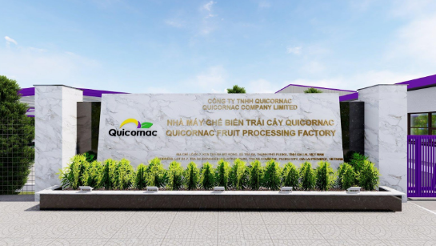

Về doanh nghiệp
- Thông tin công ty:
- Tên giao dịch: Quicornac Company Limited
- Loại hình hoạt động: Công ty TNHH Một Thành Viên
- Mã số thuế: 5901161900
- Địa chỉ: Lô D1-7, Khu công nghiệp Trà Đa mở rộng, Xã Trà Đa, Thành phố Pleiku, Tỉnh Gia Lai
- Ngày cấp giấy phép: 30/12/2020
- Ngày hoạt động: 30/12/2020
- Lĩnh vực kinh doanh: Sản xuất và kinh doanh thực phẩm
- Quy mô Công ty: 100- 150 người
- Điện thoại: +84 90 883 4525
- Website: Quicornac.com
- Ngành nghề kinh doanh :
Quicornac là doanh nghiệp 100% vốn FDI đầu tiên tại Việt Nam chuyên sản xuất và kinh doanh nước giải khát và nguyên liệu nước giải khát với 2 dòng sản phẩm chính là nước trái cây đông lạnh và nước trái cây cô đặc đông lạnh từ nguyên liệu chanh dây và xoài.

Số người sử dụng, số lượng đơn vị
Hệ thống Fast Business online được cài đặt trên hệ thống máy chủ gồm 01 đơn vị cơ sở cho tối đa 30 người dùng tại văn phòng Tổng Công ty

Chương 2. Cơ sở LÝ THUYẾT

. Cơ sở lý thuyết về ERP

Định nghĩa về ERP
ERP (Enterprice Respirce Planning) là hệ thống hoạch định tài nguyên doanh nghiệp, giúp quản trị tài chính nhân sự tiền lương và dịch vụ. Hỗ trợ mua bán hàng biết được tình trạng tồn kho, sản xuất chăm sóc khách hàng tiếp thị sản phẩm. Doanh nghiệp có thể phân tích đánh giá thống kê đưa ra dự báo, tài nguyên từ đó mà hình thành. Hoạch định là xây dựng các quy tình giải quyết công việc giữa các phòng ban trong công ty một cách tự động.
Phần mềm ERP là hệ thống thông tin kết nối mọi nghiệp vụ của doanh nghiệp với nhau để phục vụ điều hành khai thác tối đa nguồn lực của doanh nghiệp. Giúp tăng năng suất lao động tiết kiệm thời gian tối đa, cải thiện hoạt động kinh doanh của công ty.

Hiệu quả của ERP đối với doanh nghiệp
- Tiếp cận thông tin quản đáng tin cậy:
ERP giúp các nhà quả lý dễ dàng tiếp cận các thông tin quản trị đáng tin cậy để có thể đưa ra các quyết định dựa trên cơ sở có đầy đủ thông tin chính xác. Nếu không có hệ thống ERP, một các bộ quản lý cấp cao phải dựa vào nhiều nguồn khác nhau và có thể tìm thấy nhiều số liệu khác nha (Tài chính kế toán có con số doanh thu riêng, kinh doanh có một con số khác và những đơn vị khác có thể có số liệu khác nhau để tổng hợp thành doanh thu của cả công ty). Với hệ thống ERP, chỉ có một kiểu sự thật, không góc khuất, không nghi ngờ bởi vì tất cả các phòng ban, nhân viên đều sử dụng chung cho một hệ thống trong thời gian thực hiện.
Hệ thống ERP tập trung các dữ liệu từ mỗi phân hệ vào một cơ sở quản lý dữ liệu chung giúp cho các phân hệ riêng biệt có thể chia sẻ thông tin với nhau một cách dễ dàng.
- Giảm lượng hàng tồn kho
Phân hệ quản lý kho hàng trong phần mềm ERP cho phép các công ty theo dõi hàng tồn kho chính xác và xác định được mức hàng tồn kho tối ưu, nhờ đó mà giảm nhu cầu vốn lưu động và đồng thời giúp tăng hiệu quả kinh doanh.
- Chuẩn hóa thông tin nhân sự
Phân hệ quản lý nhân sự, chấm công và tính lương hỗ trợ tất cả các nghiệp vụ quản lý nhân viên giúp sắp xếp hợp lý các quy trình quản lý nhân sự, chấm công và tính lương.
Đặc biệt, ở các công ty có nhiều đơn vị kinh doanh khác nhau, bộ phần hành chính nhân sự có thể không có phương pháp chung và đơn giản để theo dõi giờ giấc của nhân công và hướng dẫn họ về các nghĩa vụ và quyền lời. ERP có thể giúp bạn đảm đương công việc ấy.
Phần mềm kế toán hoặc phân hệ kế toán của phần mềm ERP giúp các công ty giảm bớt nhưng sai sót mà nhân viên thường mắc phải trong các hoạch toán thủ công. Phân hệ kế toán cũng giúp các nhân viên kiểm toán nội bộ và các cán bộ cấp cao kiểm tra tính chính xác của các tài khoản. Hơn nữa, một phân hệ kế toán được thiết kế tốt sẽ hỗ trợ các quy trình kế toán và các biện phát kiểm soát nội bộ chất lượng
- Tích hợp thông tin đặt hàng của khách hàng
Với hệ thống ERP, đơn hàng của khách hàng đi theo một lộ trình tự động hóa từ khoảng thời gian nhân viên dịch vụ khách hàng nhận đơn hàng cho đến khi giao hàng cho khách hàng và bộ phận Tài chính xuất hóa đơn. Hệ thống phần mềm ERP giúp công ty bạn theo dõi đơn hàng một các dễ dàng, giúp phối hợp giữa bộ phận kinh doanh, kho và giao hàng ở các địa điểm khác nhau trong cùng một thời điểm.
- Chuẩn hóa và tăng hiệu suất sản xuất
Phân hệ hoạch định và quản lý sản xuất của phần mềM ERP giúp các công ty sản xuất nhận dạng và loại bỏ những yếu tố kém hiệu quả trong quy trình sản xuất. Chẳng hạn, nếu công ty không sử dụng phần mềm ERP mà lên kế hoạch sản xuất một các thủ công dẫn đến tính toán sai và điều này gây nên các điểm thắt cổ chai trong quá trình sản xuất và do đó, thường sử dụng không hết công suất của máy móc và công nhân. Nói cách khác, điều này có nghĩa là áp dụng một hệ thống hoạch định sản xuất hiệu quả có thể làm giảm chi phí sản xuất trên mỗi đơn vị sản xuất trên mỗi đơn vị sản phẩm
- Quy trình kinh doanh được xác định rõ ràng hơn:
Các phân hệ ERP thường xuyên yêu cầu công ty xác định rõ ràng các quy trình kinh doanh để giúp phân công công việc được rõ ràng và giảm bớt những rối rắm và các vấn đề liên quan đến các hoạt động tác nghiệp hằng ngày của công ty.
Quá trình hội nhập nền kinh tế là quá trình tất yếu và không lâu nữa, đứng trước thời điểm này, các doanh nghiệp đang nhanh chóng tìm cách nâng cao khả năng cạnh tranh ngay khi thị trường thương mại mở cửa và các công ty nước ngoài tràn vào. Một điều đơn giản có thể nhận thấy là nếu các doanh nghiệp không có khả năng với các công ty nước ngoài thì cũng sẽ mất khả năng cạnh tranh ngay với các đối thủ trong nước. Việc ứng dụng một hệ thống quản trị bằng phần mềm, theo kết quả thống kê từ những công ty đã triển khai ERP, có thể giảm thời gian tối đa cho một đơn hàng từ 15 ngày xuống khoảng thời gian tối thiểu là 2 ngày, doanh số và lợi nhuận, giảm chi phí,… Đó là những hứa hẹn hấp dẫn mà các doanh nghiệp mong muốn.

Đặc trưng của phân hệ ERP
Để phân biệt với các giải pháp quản trị doanh nghiệp khác, phần mềm ERP có 4 đặc điểm chính sau:
- ERP là một hệ thống quản trị sản xuất kinh doanh tối ưu, mọi thành viên trong doanh nghiệp (từ quản lý đến nhân viên), mọi công đoạn và phòng ban chức năng xâu chuỗi thành một quá trình hoạt động sản xuất kinh doanh có trật tự
- ERP là một hệ thống phần mềm hỗ trợ chứ không phải dây chuyền sản xuất tự động thay thế sức người.
- ERP là một hệ thống quản lý hoạt động theo quy tắc và kế hoạch rõ ràng. Các nhân viên với nhiệm vụ cụ thể cần được xác định từ trước cùng với quy định nhất quán, chặt chẽ, kế hoạch sản xuất kinh doanh phải được lập ra theo định kỳ tuần, tháng, năm.
- ERP là một hệ thống liên kết giữa các phòng ban trong công ty để chúng cùng làm việc, trao đổi, công tác qua lại với nhau chứ không phải mỗi phòng ban là một nơi hoạt động riêng lẻ.

Các phân hệ của ERP
Một hệ thống ERP đầy đủ sẽ bao gồm các phân hệ sau:
- Kế toán tài chính (Finance)
- Lập kế hoạch và quản lý sản xuất (Production Planning and Control)
- Quản lý mua hàng (Purchase Control)
- Quản lý bán hàng và phân phối (Sales and Distribution)
- Quản trị dự án (Project Management)
- Quản lý nhân sự (Human Resource Management)
- Quản lý dịch vụ (Service Mangement)
- Quản lý hàng tồn kho (Stock Control)
- Báo cáo thuế (Tax Reports)
- Báo cáo quản trị (Management Reporting)
Một số phần mềm ERP hiện đại có thêm các giải pháp liên kết các module cố định với thiết bị hỗ trợ như smart phone, thiết bị quét mã vạch, máy tính cầm tay,…

cHƯƠNG 3. Phân tích quy trình chấm công, tính lương tại công ty tnhh quicornac

Khảo sát hệ thống quản lý chấm công, tiền lương của công ty TYNHH Quicornac

Quản lý chấm công
Trước đây hình thức chấm công của các nhân viên tại công ty Quicornac sẽ được chấm thủ công mỗi Tổ trưởng của một phân xưởng sẽ ghi chép giờ vào, giờ ra, tổng số giờ và số giờ làm thêm của mỗi nhân viên trên cuốn sổ chấm công
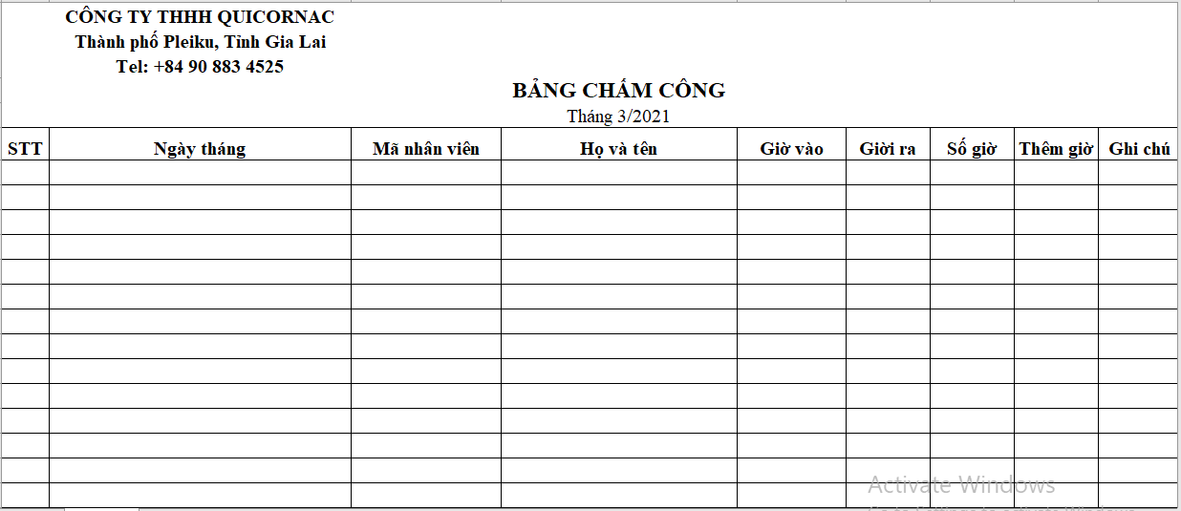
Kết thúc một tháng Tổ trưởng sẽ giao nộp cuốn số chấm công cho bộ phận nhân sự và bộ phận nhận sự sẽ tiếp nhận sau đó tổng hợp công vào Bảng chấm công tổng hợp trên excel.
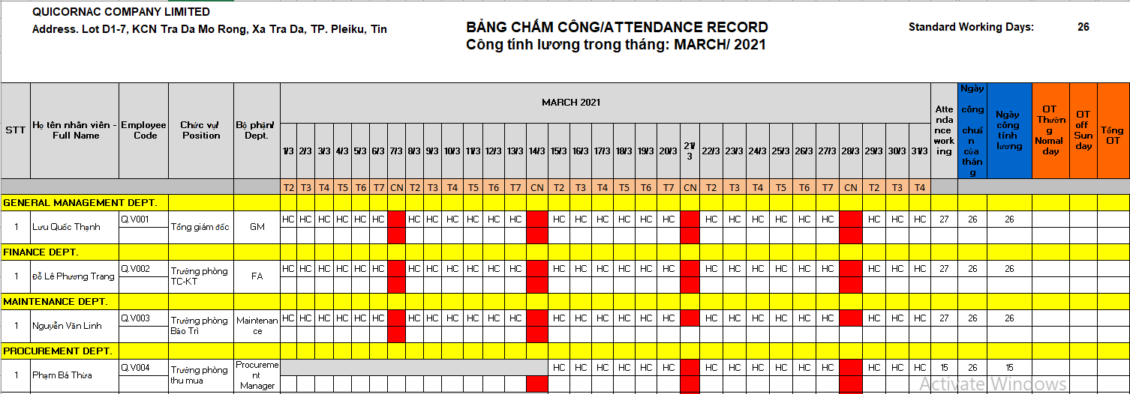
Công ty Quicornac hiện nay chấm công nhân viên bộ phận văn phòng và các bộ phận đi ca theo công thời gian.
- Đối với nhân viên bộ phận văn phòng:
- Ngày làm việc 8 tiếng từ 07h30 đến 17h30
- Thời gian ăn ca, nghỉ trưa từ 11h30 đến 13h20
- Nhân viên đi muộn/ về sớm không quá 1 giờ/ ngày vẫn được tính nguyên công.
- Đối với nhân viên các bộ phận khác ( theo ca)
- Ngày làm việc 8 tiếng, thời gian làm việc tùy theo ca được phân công, có 3 ca làm việc: ca 1( 6h- 14h), ca 2( 14h- 22h), ca 3( 22h- 6h)
- Tổng ngày làm việc một tháng: 26 ngày
- Bộ ký hiệu chấm công được quy định như sau:
CD | Công đi làm ca đêm | CK | Con kết hôn hưởng nguyên lương
CO | Con ốm nghỉ việc hưởng BHXH | CT | Đi công tác hưởng nguyên lương
DS | Nghỉ dưỡng sức phục hồi sức khỏe hưởng BHXH | H | Học tập, hội nghị, hội thao
K1 | Ca 1: 6h-14h | K2 | Ca 2: 14h-22h
K3 | Ca 3: 22h-6h | KT | Khám thai hưởng BHXH
KH | Kết hôn hưởng nguyên lương | MC | Ma chay hưởng nguyên lương
L | Nghỉ lễ, tết hưởng nguyên lương | O | Ốm nghỉ việc hưởng BHXH
NB | Nghỉ bù hưởng nguyên lương | QS | Tham gia hoạt động quân sự, huấn luyện quốc phòng
P | Phép năm hưởng nguyên lương | T1 | Công tăng ca ngày thường
R | Nghỉ vô kỷ luật | T3 | Tăng ca ngày nghỉ lễ, tết 400% lương
T2 | Tăng ca ngày nghỉ hằng tuần 200% lương | TQ | Tham quan, nghỉ dưỡng
TN | Nghỉ tai nạn lao động | VR | Nghỉ việc riêng không hưởng lương
TS | Thai sản hưởng BHXH | VR | Nghỉ việc riêng không hưởng lương
HC | Công làm việc hành chính
- Báo cáo chấm công:
- Bảng tổng hợp công nhân viên : Tổng hợp số ngày đi làm và tổng số giờ đi làm của mỗi nhân viên trong một tháng.
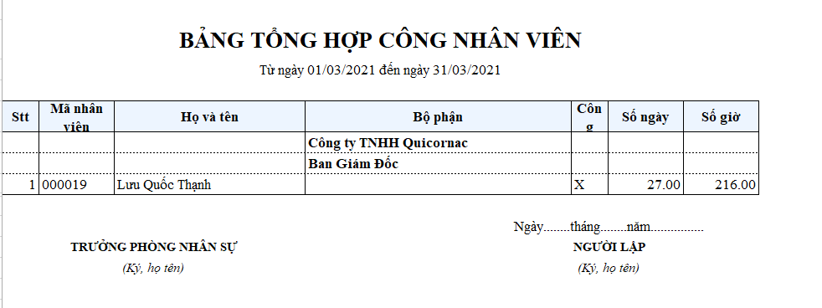
- Danh sách nhân viên tăng ca vượt giờ quy định: Tổng hợp danh sách các nhân viên có số giờ tăng ca vượt quá giờ quy định.
- Vượt quá giờ quy định: theo Nghị quyết 17/2022/UBTVQH15, từ 01/4/2022 tăng giờ làm thêm trên 40 giờ/tháng nhưng không quá 60/tháng, 200 giờ/năm nhưng không quá 300 giờ/năm.
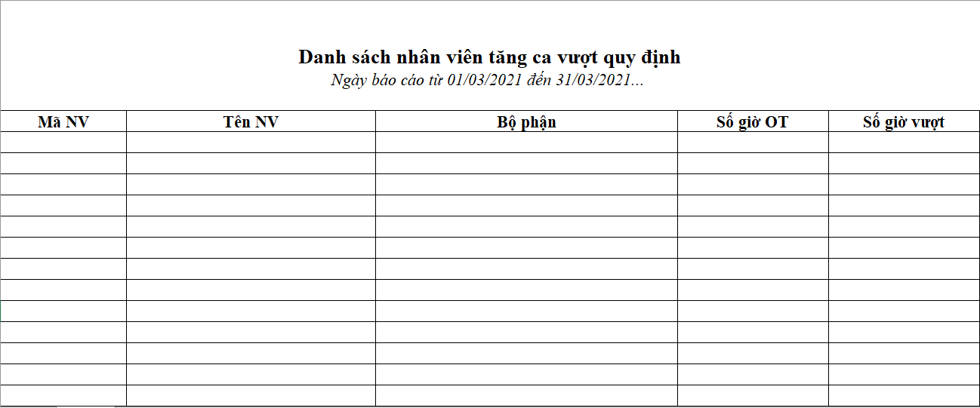
- Khai báo chặn đăng ký OT sai quy định: Đối với những nhân viên có số giờ tăng ca quá với số giờ quy định thì công ty sẽ chặn những nhân viên đó không cho nhân viên đó đăng ký tăng ca
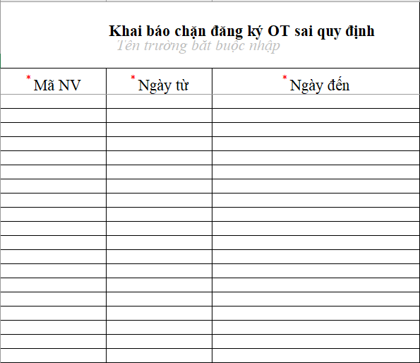

Quản lý tiền lương
Tiền lương nhân viên trước đây đang được lưu trữ và quản lý trên excel với các cột thông tin: họ và tên, lương khoán, ngày công chuẩn, ngày công làm việc, các khoản giảm trừ (BHXH, BHYT, BHTN, KPCĐ….), thuế TNCN, tổng cộng, tạm ứng, tiền thực lĩnh…..
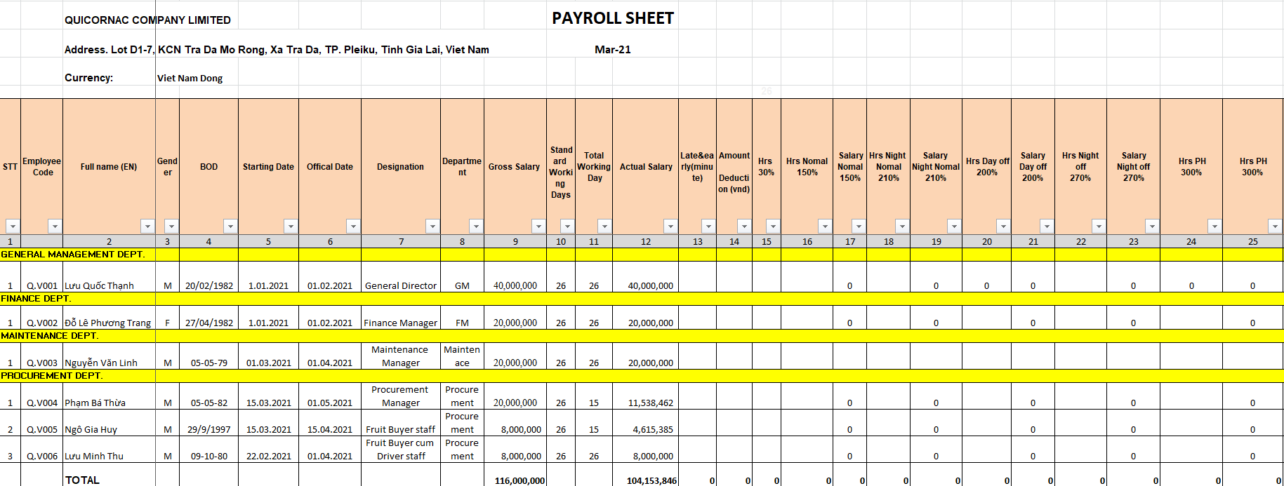
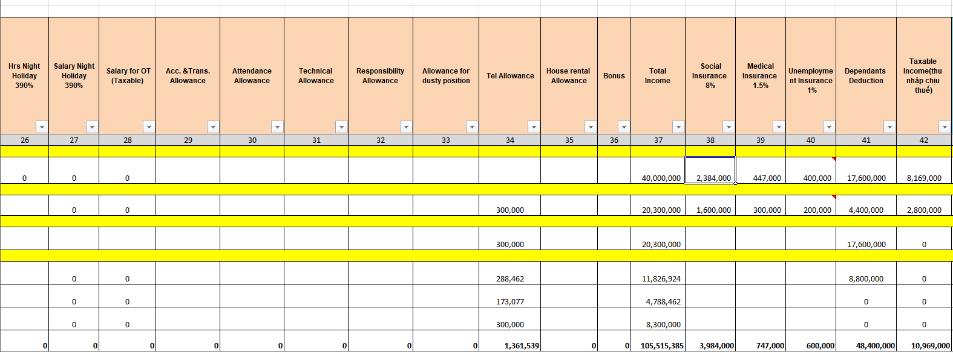
Quy trình tính lương của công ty Quicornac:
- Hiện tại, công ty Quicornac tính lương dựa theo số liệu chấm công. Hình thức lương khoán thời gian được sử dụng để tính lương hằng tháng cho nhân viên kể cả ngày lễ, ngày nghỉ
- Hiện tại có hơn 20 loại lương cùng lúc tồn tại trong thực nhận hàng tháng của CBCNV, trong đó các nhóm lương cơ bản gồm:
- Lương khoán thời gian : Hợp đồng lương khoán có thể bao gồm giao khoán việc toàn bộ, hoặc giao khoán việc từng phần. Vậy nên, mức tiền nhận được sẽ dựa trên khối lượng hoàn thành công việc theo đúng chất lượng, thời gian và đơn giá lương khoán đã bàn.
- Lương ca đêm: Khi nhân viên có ca làm việc vào ban đêm ( 22h-6h ),theo Điều 98 Bộ luật lao động 2019 như sau: Người lao động làm việc vào ban đêm, thì được trả thêm ít nhất bằng 30% tiền lương tính theo đơn giá tiền lương hoặc tiền lương theo công việc của ngày làm việc bình thường.
- Tiền lương ca đêm = Tiền lương thực cho 1 giờ làm việc của ngày bình thường + Tiền lương giờ thực trả của ngày làm việc bình thường x 30% x Số giờ làm việc vào ban đêm.
- Lương tăng ca ngày thường: Điều 98, Luật Lao động có quy định nhân viên tăng ca sẽ được trả lương tính theo đơn giá tiền lương, hoặc tiền lương thực trả theo công việc bằng ít nhất 150% vào ngày thường.
- Tiền lương tăng ca = Tiền lương thực cho 1 giờ làm việc của ngày bình thường x 150% x số giờ làm thêm
- Lương tăng ca đêm ngày thường: Sẽ được tính như lương làm ca đêm và đồng thời sẽ được cộng thêm 20% tiền lương giờ vào ban ngày của ngày làm việc bình thường (150%).
- Lương tăng ca ngày nghỉ: Đối với ngày nghỉ thường hằng tuần hay ngày nghỉ cuối tuần, mức tối thiểu được quy định là 200%.
- Tiền lương tăng ca = Tiền lương thực cho 1 giờ làm việc của ngày bình thường x 200% x số giờ làm thêm
- Lương tăng ca đêm ngày nghỉ: Sẽ được tính như lương làm ca đêm và đồng thời sẽ được cộng thêm 20% tiền lương giờ vào ban ngày của ngày làm việc vào ngày nghỉ (200%).
- Lương tăng ca ngày lễ: Vào ngày nghỉ lễ, tết, ngày nghỉ có hưởng lương, bạn sẽ được nhận số tiền làm thêm giờ với mức áp dụng ít nhất bằng 300% khoản lương thực nhận ngày thường. Khoản này chưa bao gồm tiền lương của các ngày nghỉ lễ, tết, các ngày nghỉ có hưởng lương theo quy định của Luật Lao động.
- Tiền lương tăng ca = Tiền lương thực cho 1 giờ làm việc của ngày bình thường x 300% x số giờ làm thêm
- Lương tăng ca đêm ngày lễ: Sẽ được tính như lương làm ca đêm và đồng thời sẽ được cộng thêm 20% tiền lương giờ vào ban ngày của ngày làm việc vào ngày lễ (300%).
- Các phụ cấp: Phụ cấp kỹ thuật, phụ cấp trách nhiệm, phụ cấp ăn ca, phụ cấp điện thoại, phụ cấp nhà ở, phụ cấp cơm.
Trong đó:
- Phụ cấp điện thoại: Loại phụ cấp riêng cho từng nhân viên. Đối với nhân viên khối văn phòng sẽ được phụ cấp tiền điện thoại, còn khối công nhân thì không
- Phụ cấp ăn ca: Theo quy định của công ty, đối với những nhân viên đi làm tăng từ 2 giờ trở lên sẽ được hưởng một xuất ăn ca. Hiện tại công ty chưa có khu vực để hỗ trợ cơm cho nhân viên nên xuất ăn ca sẽ được quy thành tiền và trả vào cuối tháng.
- Các khoản giảm trừ: BHXH, BHYT, BHTN, KPCĐ, Giảm trừ người phụ thuộc
Trong đó:
- Tỷ lệ đóng bảo hiểm, công đoàn như sau:
 | Nhân viên | Công ty
Tỷ lệ BHXH (%) | 8 | 17.5
Tỷ lệ BHYT (%) | 1.5 | 3
Tỷ lệ BHTN (%) | 1 | 1
Tỷ lệ KPCĐ (%) | 1 | 2
- Giảm trừ người phụ thuộc:
- Thuế TNCN: Thuế TNCN từ nhà ở, thuế TNCN từ thu nhập
- Tạm ứng: Theo quy định của công ty Quicornac, nhân viên có mức lương tạm ứng 2.000.000VNĐ/người, tức là không được cao hơn hay thấp hơn 2.000.000 VNĐ
- Lương định kỳ dùng để trả lương cho nhân viên cuối tháng theo từng bộ phận và được in trên bảng lương cuối tháng từng bộ phận

Hạn chế của cách quản lý hiện tại
- Mọi hoạt động quản lý nhân sự - tiền lương đều làm thủ công bằng tay, nguy cơ thiếu sót, thất lạc thông tin nhân viên.
- Số lượng nhân viên của công ty khá lớn, khi cần thông tin thì việc tìm kiếm thủ công mất khá nhiều thời gian.
- Khó khăn trong việc đối chiếu số liệu, kiểm tra và hiệu chỉnh.
- Hiệu quả quản lý thấp.
- Khi cần lên các báo cáo liên quan, mất thời gian tổng hợp.

Nhu cầu của công ty
Từ những bất cập và hạn chế đang gặp phải như trên, đặt ra cho doanh nghiệp nhu cầu về một hệ thống quản lý nhân sự - tiền lương để đảm bảo có thể:
- Quản lý một cách hiệu quả nhất các hoạt động của công ty.
- Xây dựng một quy trình hợp lý cho việc hợp nhất mọi phòng ban và chức năng của tổ chức vào một hệ thống duy nhất có thể đáp ứng bất kỳ nhu cầu đặc thù nào từ những bộ phận khác nhau một cách hiệu quả và tiết kiệm chi phí về mặt thời gian.
- Bảo đảm số liệu liên tục qua nhiều kỳ phục vụ cho công tác quản lý được nhanh, chính xác, kịp thời, lên đúng số liệu, dễ dàng đối chiếu, kiểm tra và hiệu chỉnh số liệu.
- Lưu trữ số liệu định kỳ tự động theo nhiều lịch trình.
- Mỗi người quản lý được cấp một user vào phần mềm với đúng bộ phần, chức năng và quyền hạn của mình với từng modul tương ứng.
- Bảo đảm số liệu liên tục qua nhiều kỳ phục vụ cho công tác quản lý được nhanh, chính xác, kịp thời, lên đúng số liệu.
- Dễ dàng đối chiếu, kiểm tra và hiệu chỉnh số liệu
- Phân quyền truy cập cho từng NSD đến từng chức năng, menu.
- Lưu trữ số liệu định kỳ tự động theo nhiều lịch trình

Phân tích hệ thống thông tin

Sơ đồ tổ chức
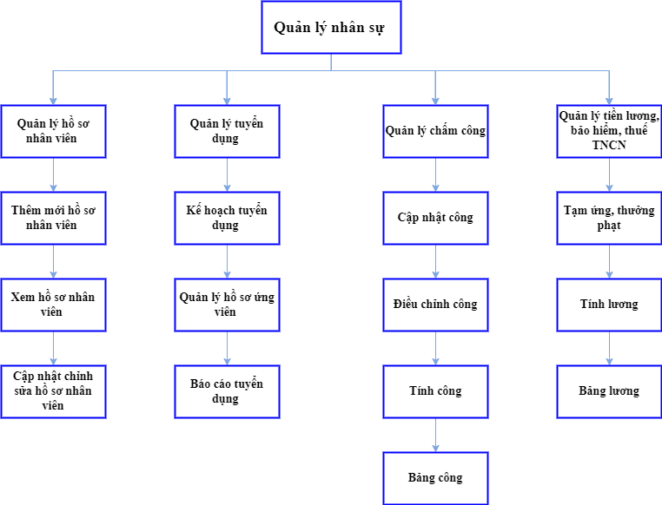
Giải thích các chức năng:
- Thêm mới hồ sơ nhân viên: Cập nhật, thêm mới hồ sơ nhân viên khi có nhân viên mới vào công ty
- Xem hồ sơ nhân viên: Xem các báo cáo về hồ sơ nhân viên ( sơ yếu lý lịch, báo cáo danh sách nhân viên,…)
- Cập nhật, chỉnh sửa hồ sơ: Điều chỉnh thông tin nhân viên ( Trường hợp sai hoặc có sự thay đổi)
- Kế hoạch tuyển dụng: Cập nhật thông tin kế hoach tuyển dụng năm của công ty
- Quản lý hồ sơ ứng viên: Thêm mới, cập nhật, chỉnh sửa thông tin ứng viên
- Báo cáo tuyển dụng: Báo cáo thông tin ứng viên, báo cáo kế hoạch tuyển dụng,..
- Cập nhật công: Chấm công nhân viên từng ngày
- Điều chỉnh công: Điều chỉnh thông tin công của nhân viên( Trường hợp sai hoặc thiếu)
- Bảng công: Bảng kết quả công đi làm của nhân viên theo từng tháng
- Tạm ứng, thưởng, phạt: Cập nhật thông tin tạm ứng, thưởng, phạt( nếu có).
- Tính lương: Dựa trên bảng chấm công, tạm ứng, thưởng, phạt, phụ cấp và mức độ hoàn thành công việc từ đó tính lương cho nhân viên
- Bảng lương: Bảng lương chi tiết của nhân viên

Mô tả quy trình chấm công
Lưu đồ
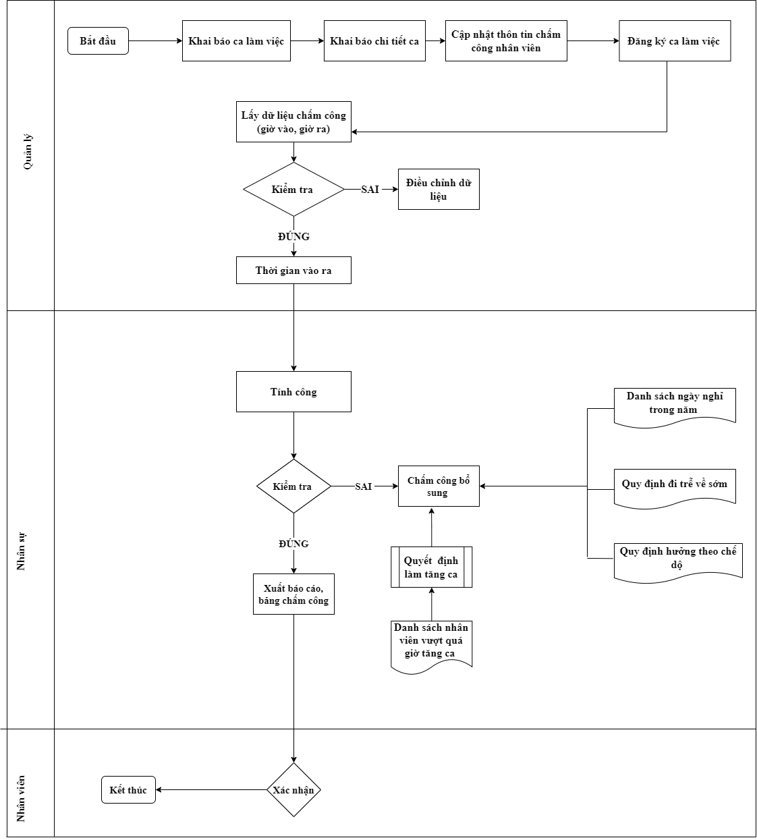
Mô tả quy trình chấm công
STT | Công việc | Trách nhiệm | Mô tả
1 | Khai báo ca làm việc | Quản lý | Quản lý khai báo ca: Ca là ca hành chính, ca 1 , ca 2, ca 3, khai báo để căn cứ vào chấm công
2 | Khai báo chi tiết ca | Quản lý | Quản lý khai báo chi tiết ca dựa trên các ca đã khai báo ở ca làm việc, để xác định giờ vào và giờ ra của mỗi ca, cũng như đi muộn về sớm
3 | Cập nhật thông tin chấm công nhân viên | Quản lý | Khai báo số thẻ cho mỗi nhân viên
4 | Đăng ký ca làm việc | Quản lý | Quản lý thực hiện đăng ký ca làm việc cho từng nhân viên
5 | Lấy dữ liệu chấm công | Quản lý | Lấy dữ liệu chấm công giờ vào ra từ máy chấm công. Sau khi ghi nhận dữ liệu, căn cứ đăng ký ca làm việc để chấm công cũng như xác định làm thêm giờ và đi muộn, về sớm.
6 | Thời gian vào ra | Quản lý | Sau khi kiểm tra dữ liệu đúng thì sẽ lấy dữ liệu chấm công đó để thực hiện tính công
7 | Điều chỉnh dữ liệu | Quản lý | Quản lý điều chỉnh dữ liệu chấm công vì các lý do: thiếu giờ vào hoặc thiếu giờ, quẹt vân tay nhiều hơn 4 lần….
8 | Tính công | Nhân sự | Sau khi đã có dữ liệu chấm công thì bộ phận nhân sự sẽ tiến hành chấm công cho nhân viên
9 | Chấm công bổ sung | Nhân sự | Đối với những trường hợp nhân viên đi công tác, nghỉ đau ốm, nghỉ thai sản mà nhân sự chấm công cho nhân viên đó thiếu công thì bộ phận nhân sự sẽ bổ sung lên hệ thống
10 | Quyết định tăng ca | Nhân sự | Phòng nhân sự sẽ dựa vào danh sách những nhân viên có số giờ tăng ca vượt quá quy định để quyết định nhân viên đó có được tăng ca hay không.Bộ phận nhân sự sẽ bổ sung vào hệ thống
11 | Xuất báo cáo, bảng chấm công | Nhân sự | Sau khi tính công thành công chương trình sẽ hỗ trợ xuất các báo cáo bao gồm: danh sách nhân viên đi muộn về sớm, danh sách nhân viên không có dữ liệu chấm công, danh sách nhân viên nghỉ vắng mặt để có những mức thưởng phạt theo quy định công ty, bảng chấm công
12 | Xác nhận | Nhân viên | Nhân viên nhận các báo cáo và bảng chấm công sau đó xác nhận  Kết thúc quy trình chấm công

Mô tả quy trình tính lương
Lưu đồ
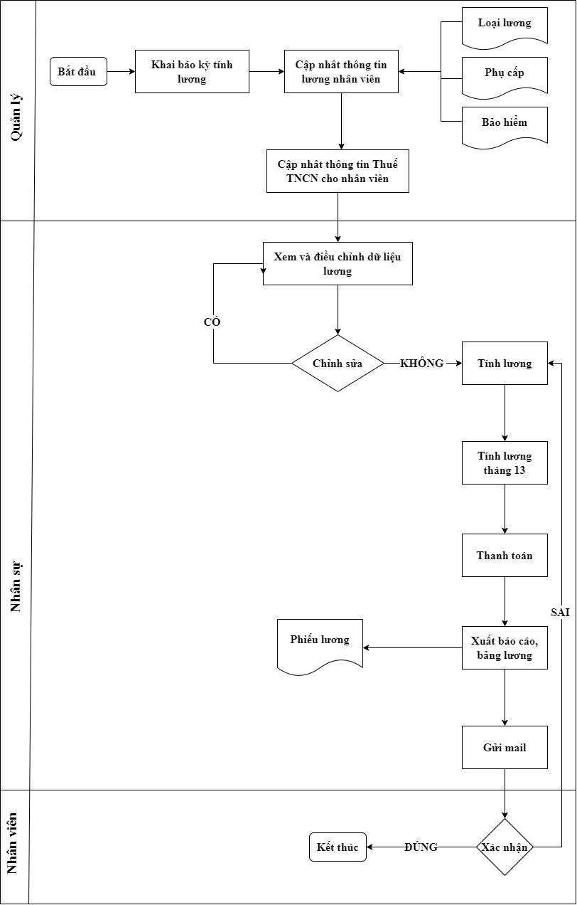

Mô tả quy trình tính lương
STT | Công việc | Trách nhiệm | Mô tả
1 | Khai báo kỳ tính lương | Quản lý | Sau khi có bảng công từ quy tình chấm công, quản lý sẽ khai báo kỳ tính lương trùng với thời gian có trong bảng chấm công
2 | Cập nhật thông tin lương nhân viên | Quản lý | Quản lý cập nhật các thông tin cho từng nhân viên như: loại lương, các loại phụ cấp, bảo hiểm để làm căn cứ tính lương cho nhân viên
3 | Cập nhật thông tin thuế TNCN cho nhân viên | Quản lý | Cập nhật thông tin thuế TNCN vì: mỗi nhân viên có mức đóng thuế khác nhau, và nhân viên đó có người phụ thuộc hay không
4 | Xem và điều chỉnh dữ liệu lương | Nhân sự | Phòng nhân sự sẽ xem các thông tin trước khi chuyển qua cho bộ phận kế toán nếu có sai sót sẽ thực hiện chỉnh sửa
5 | Tính lương | Nhân sự | Sau khi đã có đủ các thông tin lương cũng như bảng chấm công thì bộ phận nhân sự sẽ thực hiện tính lương cho nhân viên
6 | Tính lương tháng 13 | Nhân sự | Lương tháng 13 được tính như sau:  Nếu làm đủ 12 tháng thì cuối năm dương lịch sẽ được thưởng 1 tháng lương.  Nếu không làm đủ 12 tháng thì sẽ tính theo tỉ lệ tương đương.
7 | Thanh toán | Nhân sự | Bộ phận nhân sự sẽ thanh toán lương cho nhân viên khi nhân viên đã xác nhận lương của mình
8 | Xuất báo cáo, phiếu lương | Nhân sự | Sau khi tính lương xong thì bộ phận nhân sự sẽ xuất báo cáo bảng thanh toán chi tiết cho nhân viên
9 | Xác nhận | Nhân viên | Nhân viên xác nhân bảng lương  Kết thúc quy trình tính lương
- Điều kiện để được hưởng lương tháng 13 của công ty Quicornac
- Tháng lương thứ 13 được thưởng cho toàn thể người lao động nếu đáp ứng được đầy đủ các yêu cầu sau: Đã hết thời gian thử việc và có thời gian làm việc liên tục thực tế từ đủ 01 tháng trở lên tính đến hết ngày 31/12 (Dương lịch) của năm đó, và vẫn đang làm việc tại công ty vào ngày 31/12.
- Nhân viên chưa hết thời gian thử việc tính đến hết 31/12 sẽ không nhận được lương tháng 13.
- Cách tính lương tháng 13 của công ty Quicornac:
- Tính từ 1/1, nếu nhân viên làm việc đủ 12 tháng trong năm tính đến hết 31/12 (dương lịch), lương tháng 13 = Tổng lương trung bình trong tháng (không bao gồm trợ cấp đi lại).
- Nhân viên làm việc dưới 12 tháng trong năm tính đến hết ngày 31/12 Dương lịch, lương tháng 13 = (Tổng lương trung bình trong tháng + Các khoản trợ cấp, phụ cấp nếu có)/12 tháng * số tháng làm việc thực tế trong năm Dương

Sơ đồ ngữ cảnh
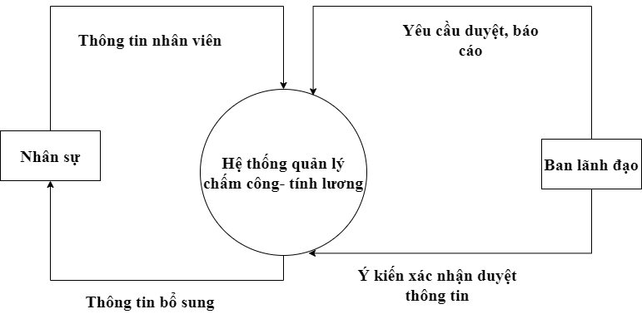

Sơ đồ phân rã
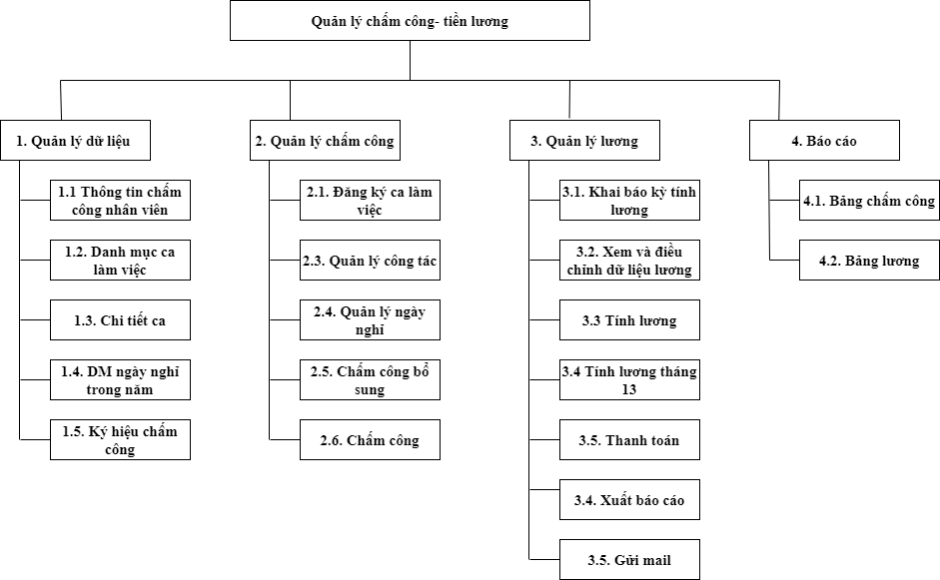

Mô tả chi tiết chức năng lá

Tiến trình quản lý dữ liệu

Stt | Nhóm người thực hiện | Mô tả chi tiết |  |  | Báo cáo
Stt | Nhóm người thực hiện | Đầu vào | Thực hiện | Đầu ra | Báo cáo
- Thông tin chấm công nhân viên | Phòng nhân sự | Danh sách nhân viên | Phòng nhân sự thực hiện lấy dấu vân tay cho nhân viên. Mỗi nhân viên có duy nhất một dấu vân tay và một số thẻ | Số thẻ, dấu vân tay đã lấy
- Danh mục ca làm việc | Phòng nhân sự | Danh sách các ca làm việc của công ty | Phòng nhân sự thực hiện tạo các ca làm việc theo quy định của công ty | Danh mục các ca làm việc đã lập
- Chi tiết ca | Phòng nhân sự | Danh mục ca làm việc đã lập | Phòng nhân sự thực hiện khai báo chi tiết thời gian cho mỗi ca làm việc tương ứng | Chi tiết ca đã lập
- Danh mục ngày nghỉ trong năm | Phòng nhân sự | Danh sách các ngày nghỉ trong năm | Phòng nhân sự lập các danh mục ngày nghỉ | Danh mục ngày nghỉ đã lập
- Ký hiệu chấm công | Phòng nhân sự | Danh sách các ký hiệu chấm công | Phòng nhân sự lập các ký hiệu chấm công theo quy định công ty | Ký hiệu chấm công đã lập

Tiến trình quản lý chấm công
Stt | Nhóm người thực hiện | Mô tả chi tiết |  |  | Báo cáo
Stt | Nhóm người thực hiện | Đầu vào | Thực hiện | Đầu ra | Báo cáo
- Đăng ký ca làm việc | Quản lý |  | Quản lý tiến hành đăng ký ca làm việc: Theo ca văn phòng và theo ca là việc | Danh sách ca làm việc đã lập
- Quản lý công tác | Phòng nhân sự | Danh sách nhân viên đăng ký đi công tác | Ghi nhận thời gian công tác bên ngoài | Danh sách nhân viên chấm công công tác
- Quản lý ngày nghỉ | Phòng nhân sự | Danh sách nhân viên đăng ký nghỉ làm | Ghi nhận các ngày nghỉ của nhân viên | Danh sách ngày nghỉ đã lập
- Chấm công bổ sung | Phòng nhân sự | Danh sách nhân viên yêu cầu chấm công lại, danh mục loại chấm công, | Khi có nhu cầu chấm công bổ sung cho nhân viên. Phòng nhân sự tiến hành chấm bổ sung các trường hợp sau: đi công tác, nghỉ chế độ, nghỉ ốm đau…. Chương trình cho phép ghi nhận loại công, ngày công của nhân viên | Danh sách chấm công bổ sung
- Chấm công | Phòng nhân sự | Dữ liệu chấm công, danh sách chấm công bổ sung nếu có, danh sách công công tác, danh sách ngày nghỉ | Thực hiện chấm công. | Bảng chấm công

Tiến trình quản lý tính lương
Stt | Nhóm người thực hiện | Mô tả chi tiết |  |  | Báo cáo
Stt |  | Đầu vào | Thực hiện | Đầu ra | Báo cáo
- Khai báo kỳ tính lương | Quản lý |  | Quản lý khai báo kỳ tính lương | Kỳ lương đã khai báo
- Xem và điều chỉnh dữ liệu lương | Phòng nhân sự | Thông tin nhân viên | Phòng nhân sự tiến hành kiểm tra và tổng hợp thông tin cuối tháng: chấm công, ngày nghỉ, thông tin lương, thưởng, phạt, bảo hiểm, thuế, phụ cấp… của từng nhân viên, đảm bảo sẵn sàng cho việc tính lương trên hệ thống.
- Tính lương | Phòng nhân sự | Thông tin lương | Phòng nhân sự dựa vào thông tin lương để tính lương cho nhân viên | Bảng lương
- Tính thuế TNCN | Phòng nhân sự | Bảng lương | Khi có nhu cầu tính thuế thu nhập cá nhân cho nhân viên, phòng nhân sự dựa vào lương tháng để tính thuế thu nhập cá nhân cho nhân viên | Thuế thu nhập cá nhân
- Tính lương tháng 13 | Phòng nhân sự | Bảng lương từng tháng | Phòng nhân sự dựa vào số tháng làm việc của nhân viên để tính tháng lương 13
- Xuất báo cáo, phiếu lương | Phòng nhân sự |  | Xuất các báo cáođể giám đốc ký xác nhận , phiếu lương để nhân viên xác nhận | Báo cáo, phiếu lương
- Thanh toán | Phòng nhân sự | Bảng lương | Phòng nhân sự sẽ thanh toán lương cho nhân viên khi nhân viên ký xác nhận đúng lương | Thanh toán lương cho nhân viên
- Gửi mail | Phòng nhân sự | Email, phiếu lương | Phòng nhân sự dựa vào Email của từng nhân viên để gửi phiếu lương về cho nhân viên | Phiếu lương

Tiến trình quản lý báo cáo
Stt | Nhóm người thực hiện | Mô tả chi tiết |  |  | Báo cáo
Stt | Nhóm người thực hiện | Đầu vào | Thực hiện | Đầu ra | Báo cáo
- Bảng chấm công | Phòng nhân sự | Bảng công | Phòng nhân sự tiến hành tạo báo cáo công | Báo cáo tổng hợp công
- Bảng lương | Phòng nhân sự | Bảng lương | Phòng nhân sự tiến hành tạo báo cáo chi tiết lương | Báo cáo tổng hợp chi tiết lương

Chương 4. Triễn khai phân hệ chấm công, tiền lương bằng phần mềm fast business online

Quy trình triển khai

Kế hoạch triễn khai
Quy trình cài đặt, triển khai và hướng dẫn được mô tả dưới đây:
- Bước 1: Khảo sát, phân tích thiết kế
- Lập đội dự án
- Thống nhất mục tiêu
- Cài đặt hệ thống chuẩn
- Kiểm tra và xác nhận việc cài đặt hệ thống.
- Đào tạo trên hệ thống chuẩn
- Khảo sát yêu cầu
- Thống nhất tài liệu khảo sát
- Bước 2: Cập nhật chỉnh sửa và chạy thử
- Cập nhật chỉnh sửa
- Kiểm tra và xác nhận phần cập nhật chỉnh sửa.
- Đào tạo cho cán bộ kỹ thuật và cán bộ quản lý của Công ty TNHH Quicornac
- Kiểm tra tính ổn định của chương trình
- Bước 3: Đào tạo sử dụng
- Hỗ trợ chuyển đổi số liệu (danh mục, số dư)
- Kiểm tra số liệu chuyển đổi
- Đào tạo người sử dụng các phần cập nhật theo đặc thù
- Kiểm tra và ký xác nhận chương trình đã sẵn sàng cho việc nhập liệu đầu vào.
- Bước 4: Sử dụng chính thức
- Kiểm tra số liệu
- Kiểm tra sự hoạt động của hệ thống
- Nghiệm thu và chuyển giao theo từng phân hệ khi chương trình đã lên báo cáo dựa trên số liệu phát sinh của 01 kỳ.
- Bước 5: Bảo hành
- Hỗ trợ kỹ thuật và bảo hành trong suốt thời gian bảo hành

Khảo sát
Sau khi kinh doanh đấu thầu thành công dự án, sẽ tiến hành lập đội dự án, lên kế hoạch triển khai và timeline
- Kế hoạch triển khai dự án báo gồm:
- Tên dự án: Công ty TNHH Quicornac
- Thời gian bắt đầu dự án: 01/04/2021
- Thời gian kết thúc dự án: 10/08/2021
- Ngày làm việc: thứ 2 đến thứ 6 ( tổng số ngày: 105 ngày)
- Nội dung, thời gian chi tiết,…
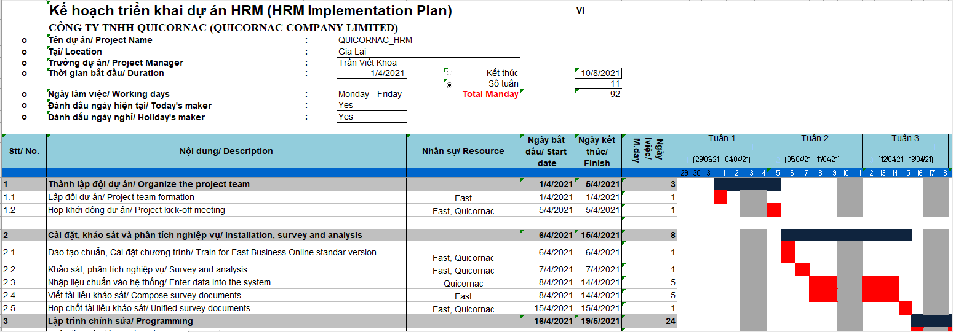
- Dựa vào timeline và thỏa thuận bên phía Công ty, đội dự án tiến hành cài đặt và đào tạo chương trình FBO chuẩn.
- Sau khi cài đặt và đào tạo chương trình FBO chuẩn tại Công ty Quicornac, đồng thời trong quá trình đào tạo thì bên phía Công ty Quicornac sẽ đưa ra các yêu cầu, các sự khác biệt giữa thực tế tại công ty và phần mềm chuẩn.
- Các yêu cầu và sự khách biệt sẽ được phía Fast ghi lại để phục vụ cho việc làm tài liệu khảo sát.
- Sau khi tổng hợp sự khác biệt và yêu cầu phía Công ty Quicornac và họp phía nội bộ Fast, hai bên thống nhất lựa chọn giải pháp chỉnh sửa phần mềm. Lúc này nhân sự phía Fast hoàn thành tài liệu khảo sát và gửi Công ty Quicornac xác nhận.
- Công ty Quicornac kiểm tra tài liệu khảo sát và làm việc với phòng kinh doanh bên Fast để thỏa thuận yêu cầu và giá cả.
- Công ty Quicornac sau khi xác nhận và đồng ý thỏa thuận với phòng kinh doanh Fast, tài liệu khảo sát sẽ được chuyển sang bộ phận lập trình. Phòng triển khai cùng phòng lập trình sẽ cùng làm việc để chỉnh sửa bổ sung theo tài liệu khảo sát đã thống nhất.

Lập trình chỉnh sửa

Lập trình chỉnh sửa chấm công
- Quy trình chấm công có sẵn của công ty phần mềm Fast như sau:
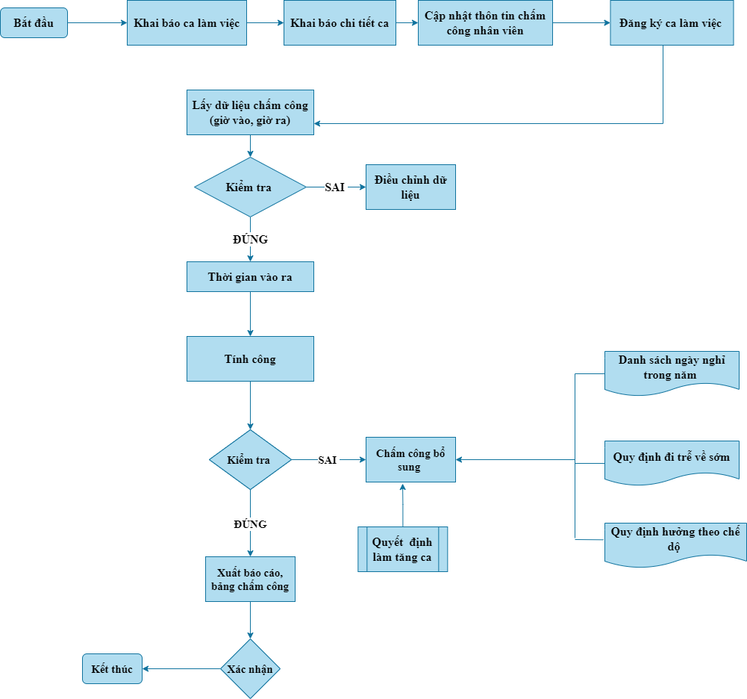
- Quy trình chấm công tại công ty TNHH Quicornac:
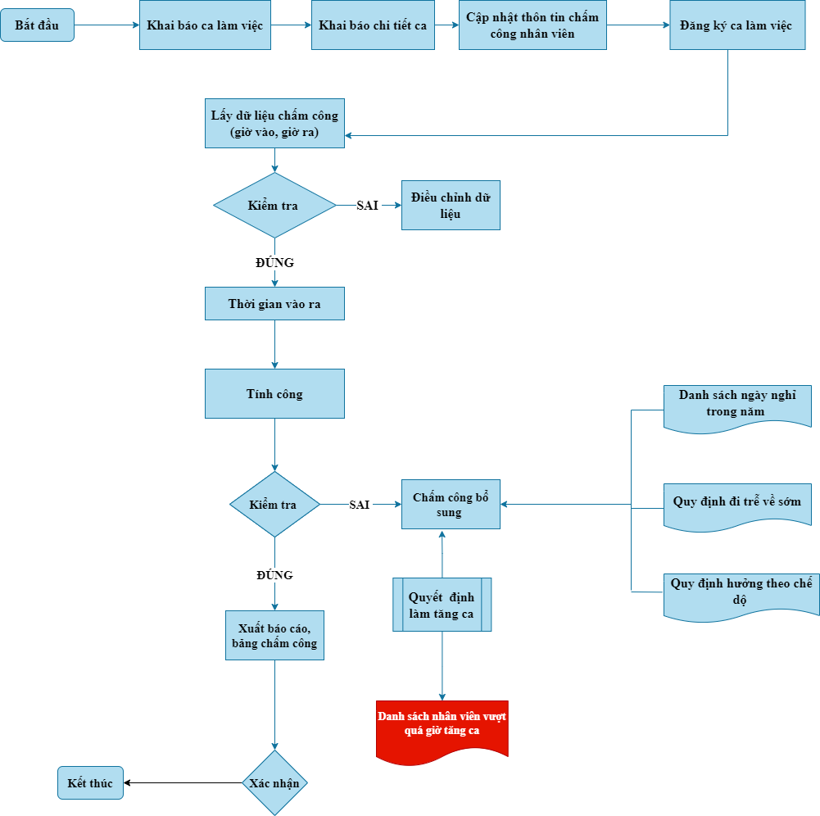
Theo như hình trên có thể thấy được quy trình chấm công tại công công ty TNHH Quicornac có một sự khác biệt so với quy trình chấm công tại công ty phần mềm Fast (phần bôi đỏ). Vì vậy cần chỉnh sửa phần khác biệt để phù hợp với công ty TNHH Quicornac

Thêm mới menu Khai báo chặn đăng ký OT sai quy định
Một số trường hợp những nhân viên có số giờ tăng ca vượt quá quy định, công ty Quicornac muốn kiểm soát số giờ tăng ca của nhân viên, vì vậy cần chỉnh sửa theo yêu cầu của công ty Quicornac
Màn hình trước khi chỉnh sửa
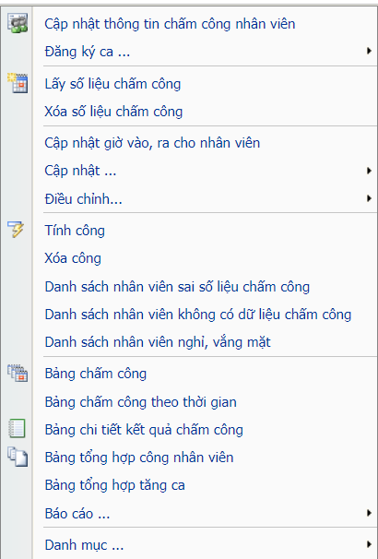

Màn hình sau khi chỉnh sửa
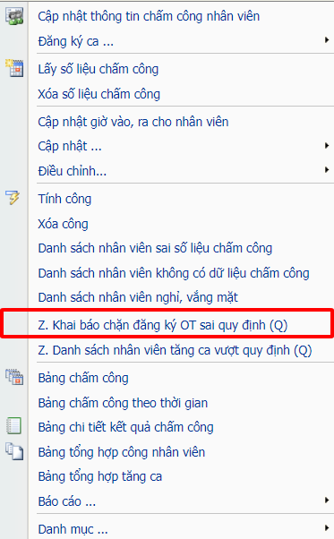

Các trường dữ liệu bên trong Menu Khai báo chặn đăng ký OT sai quy định
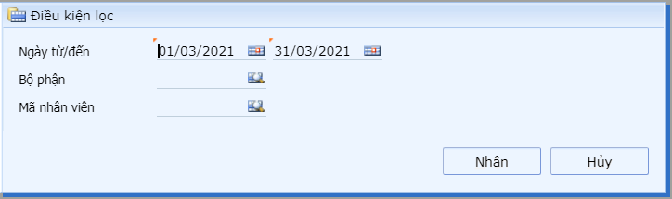

Sau khi khai báo điều kiện lọc các trường bên trong như sau:
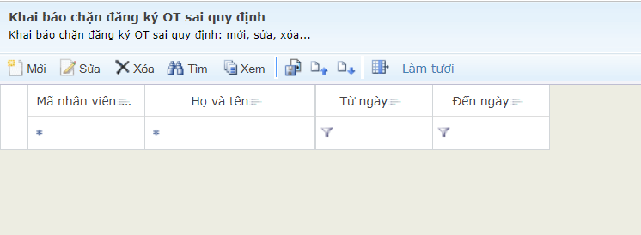
Chức năng thêm mới
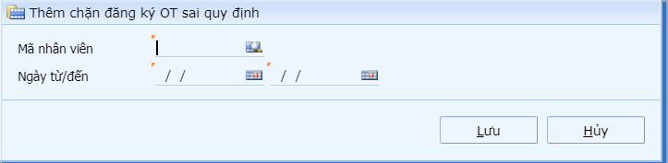
Ngoại thêm trực tiếp trên hệ thống thì chương trình còn hỗ trợ việc thêm mới bằng việc Import bằng mẫu Excel
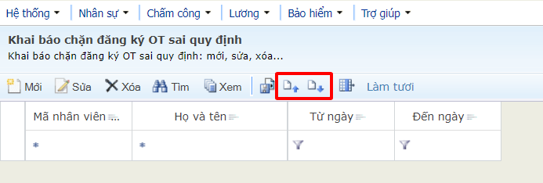

Mẫu Excel
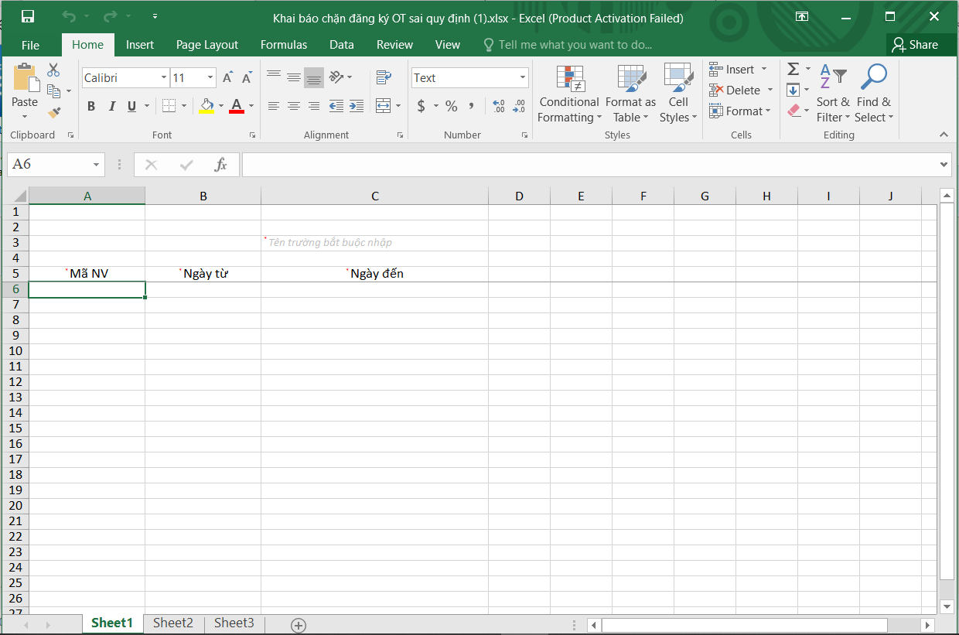

Thêm mới menu Danh sách nhân viên tăng ca vượt quá quy định
Màn hình trước khi chỉnh sửa

Màn hình sau khi chỉnh sửa
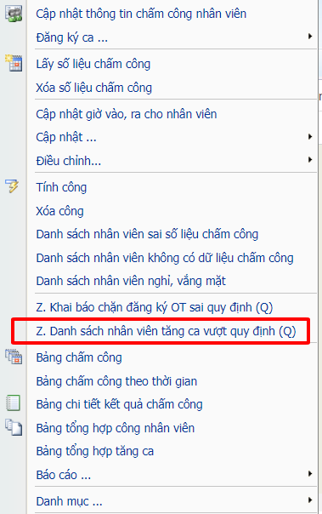
Các trường bên trong Menu Danh sách nhân viên tăng ca vượt quy định:
Mục đích: Lên danh sách nhân viên và số giờ tăng ca, lọc từ ngày đến ngày
Điều kiệu lọc:
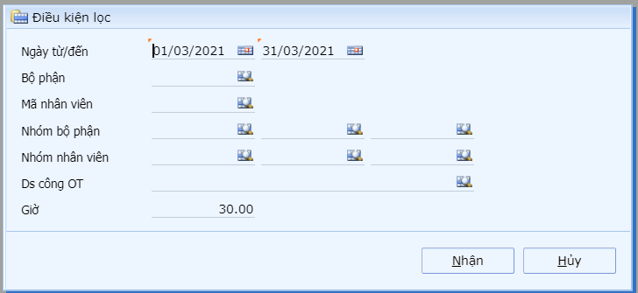

Sau khi khai báo điều kiện lọc các trường bên trong:
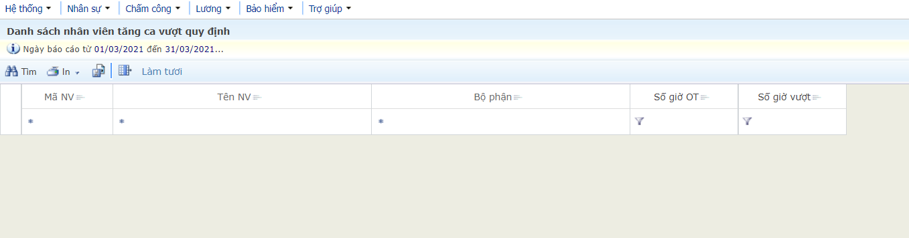
Chương trình có phép in danh sách ra dạng PDF

Lập trình chỉnh sửa tính lương
- Quy trình tính lương có sẵn của công ty phần mềm Fast
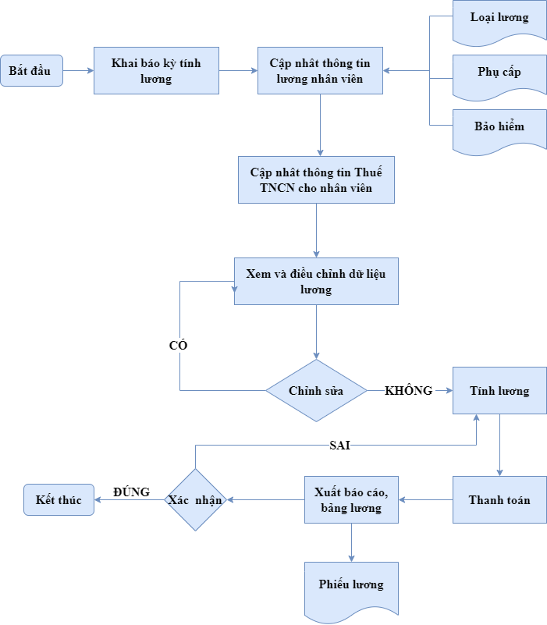

- Quy trình tính lương tại công ty TNHH Quicornac
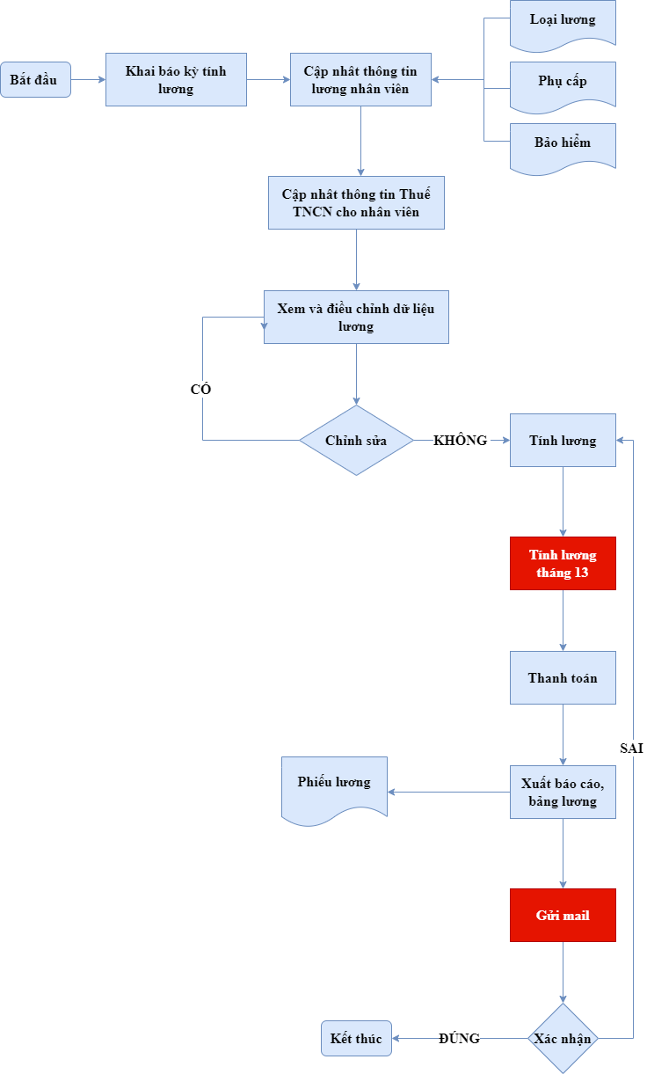
Theo như hình trên có thể thấy được qui trình tính lương công ty TNHH Quicornac có một số khác biệt nhỏ so với qui tính lương tại công ty Fast (phần màu đỏ). Vì vậy cần chỉnh sửa quy trình trong phần mềm

Thêm mới menu tính lương tháng 13
Theo yêu cầu của công ty Quicornac tiến hành bổ sung chức năng Trích lương tháng 13 và Gửi mail phiếu lương
Màn hình trước khi chỉnh sửa

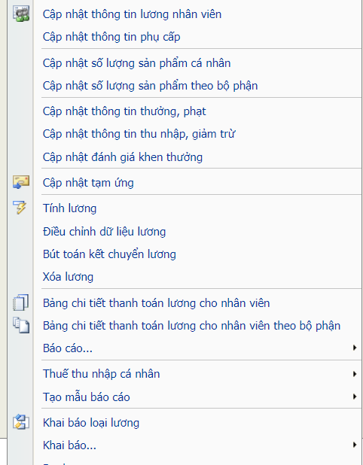

Màn hình sau khi chỉnh sửa
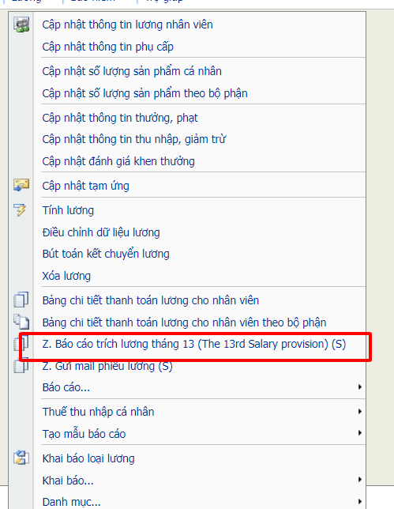

Các trường bên trong menu Trích lương tháng 13
Điều kiện lọc:
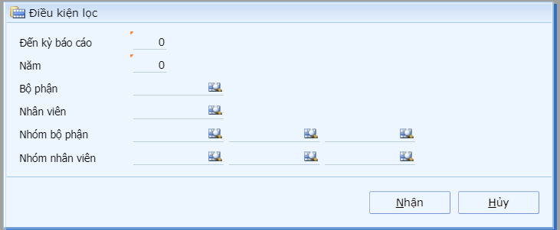
Sau khi khai báo điều kiện lọc các trường bên trong
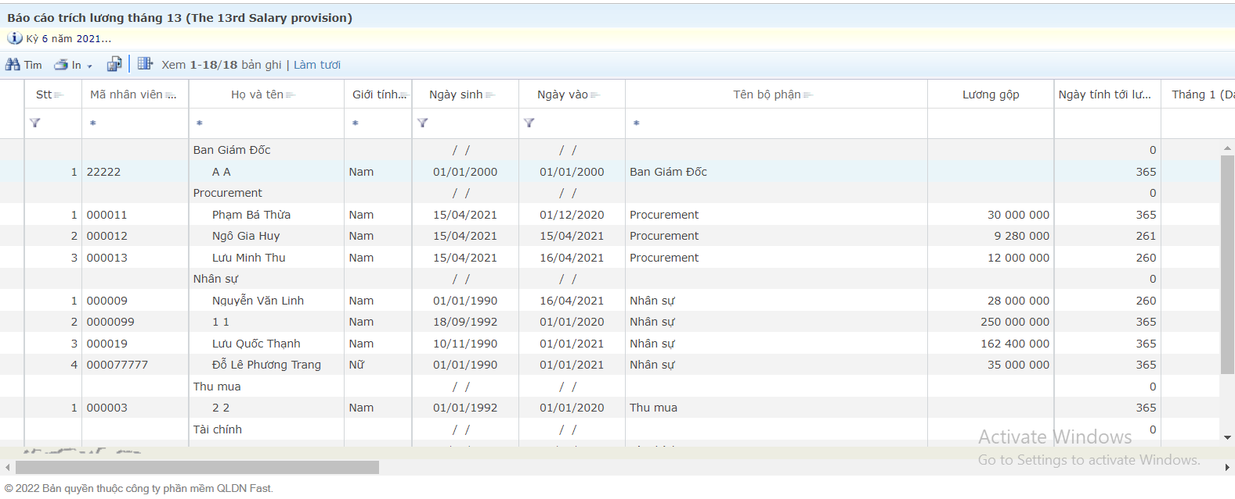

Thêm mới menu Gửi mail phiếu lương
Màn hình trước khi chỉnh sửa
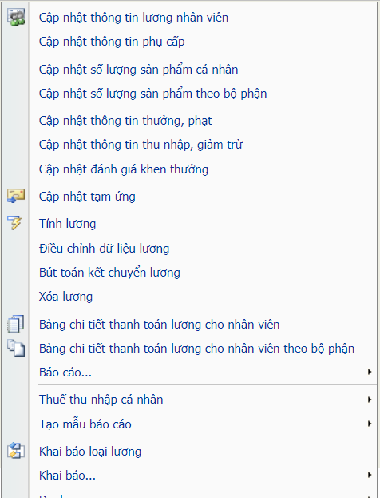
Màn hình sau khi chỉnh sửa
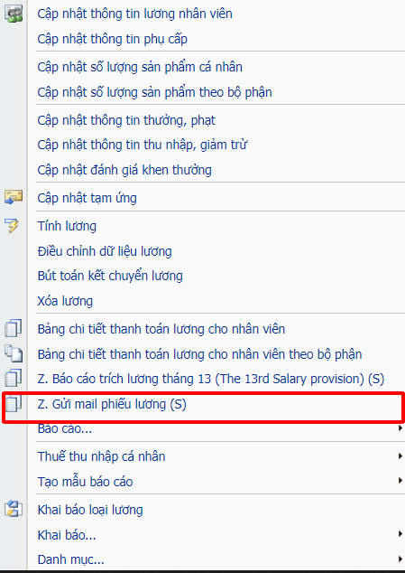

Các trường bên trong menu Gửi mail phiếu lương
Điều kiện lọc:
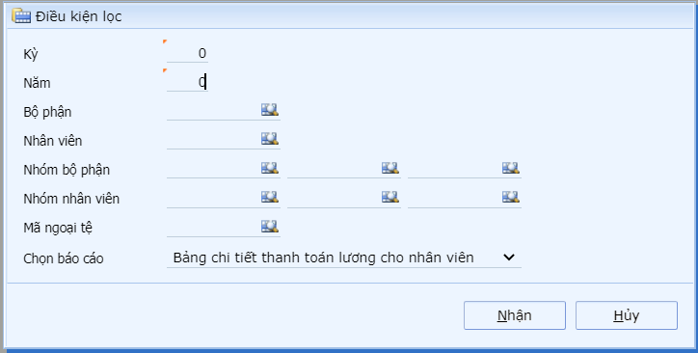
Sau khi khai báo điều kiện lọc các trường bên trong
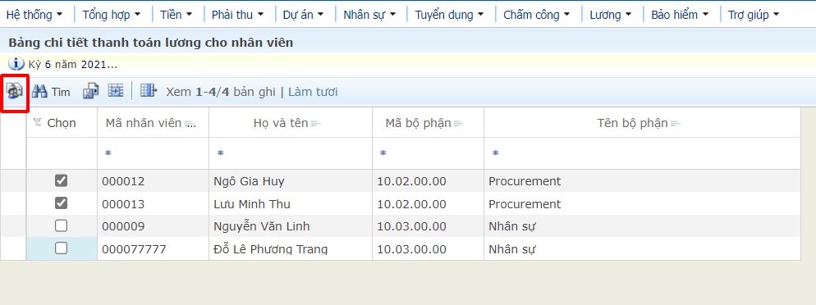
Tích chọn rồi chọn chức năng gửi mail ( đã khoanh đỏ)

Chỉnh sửa báo cáo

Thêm mới báo cáo Danh sách nhân viên không nghỉ phép theo tháng
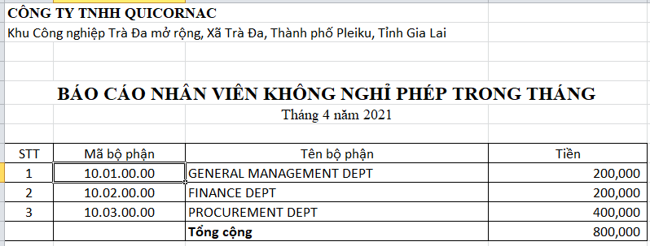

CHƯƠNG 5. đánh giá kết quả - Tổng kết

5.1. Kết quả đạt được

Về bản thân
Qua thời gian thực hiện, bài báo cáo cơ bản đã hoàn thành mục tiêu đề ra, Cụ thể:
- Đã tìm hiểu về giải pháp ERP và phần mềm Fast HRM Online.
- Hiểu về quy trình triển khai một giải pháp ERP, tiến hành phân tích quy trình, phân tích sự khác biệt giữa thực tế công ty khách hàng và phần mềm FAST.

Về hệ thống
Sau thời gian thực tập tại công ty Fast đã giúp ích cho bản thân được học hỏi nhiều điều, được làm quen với văn hóa làm việc tại công ty, nhận được sự quan tâm của các anh chị trong công ty nói chung và anh chị trong nhóm triển khai nhân sự nói riêng. Đặc biệt được tham gia vào dự án của công ty, được tham gia quá trình khảo sát, hỗ trợ đào tạo khách hàng, qua đó nhanh chóng tiếp thu được nhiều kiến thức thật tiễn, biết được nhiều loại hình doanh nghiệp, đặc thù mỗi công ty, mỗi loại hình là không giống nhau. Hiểu rõ hơn như thế nào là triển khai dự án về ERP, tiếp xúc và làm việc với các doanh nghiệp lớn nhỏ giúp bản thân nâng cao khả năng giao tiếp.
Thành thạo sử dụng các tool hỗ trợ công việc của công ty Fast như là FSD, FBOViewer – Shortcut, Crystal Reports.

Định hướng trong tương lại
Nhận thấy trong quá trình triển khai dự án còn nhiều thiếu sót trong việc khảo sát các quy trình nghiệp vụ của khách hàng, cần khắc phục để tránh phải liên hệ khách hàng nhiều lần để xác nhận lại.
Do những hạn chế về mặt thời gian, đặc biệt bài báo cáo được thực hiện, hoàn thành trong thời gian dịch bệnh diễn biến phức tạp và một số nghiệp vụ đặc thù nên bài báo cáo còn nhiều thiếu sót. Em rất mong nhân được sự góp ý của quý thầy cô để có thể thực hiện công việc triển khai một cách chính xác và hiệu quả hơn. Em xin chân thành cảm ơn

TÀI LIỆU THAM KHẢO

Tên tác giả, Tên tác giả… Tên công trình. Nơi xuất bản, năm, trang

PHỤ LỤC

